

**INSTITUTO POLITÉCNICO NACIONAL.**

ESCUELA SUPERIOR DE CÓMPUTO.

**SISTEMAS OPERATIVOS.**

**Proyecto fase 4.**

Aplicación para gestión y seguimiento de los tratamientos requeridos por pacientes que requieran que sus cuidadores mantengan supervisión a distancia Medicadist.

**Integrantes del equipo:**

* Chavarría Vázquez Luis Enrique.
* Juárez Espinoza Ulises.
* Machorro Vences Ricardo Alberto.
* Pastrana Torres Víctor Norberto.

**Unidad 4**

**2CM6**

Índice de contenido.

**Resumen** 1

**Introducción** 1

**Objetivo** 1

**Justificación** 2

**Estado del arte** 2

**Marco teórico** 4

• Una herramienta que cobró tremenda relevancia en la actualidad. 4

Mayor acceso a servicios de salud de calidad 4

Costos reducidos de recibir tratamiento 4

Protección del medio ambiente 5

Mantiene en funcionamiento a los trabajadores sanitarios 5

Permite la difusión del conocimiento 5

Proyección a futuro basado en las circunstancias 5

**Análisis** 8

• Productos o Resultados esperados 8

a) El sistema funcional 8

b) Documentación de gestión de proyecto 8

c) Documentación de construcción del proyecto 8

d) Manual de Usuario 8

• Requerimientos y reglas de negocio 8

a) Funcionales 8

b) No funcionales 9

c) Reglas de negocio 9

• Establecimiento de los módulos 10

a) Módulo de validación 10

b) Módulo gestor de opciones disponibles 10

c) Módulo de agregación y edición de pacientes 10

d) Módulo de comunicación bidireccional 10

e) Módulo de consulta 10

• Arquitectura del proyecto (Diagrama de organización de los módulos) 10

**Diseño** 11

• Diagrama de contexto 11

• Metodología del proyecto 11

a) Análisis de los requisitos de software 11

b) Diseño 11

c) Generación de código 12

d) Pruebas 12

e) Mantenimiento 12

• Stackholder (Usuarios del sistema) 12

• Modelado del sistema 13

1. Diagramas de casos de uso 13

2. Diagramas de secuencia 16

3. Diagramas de estado 22

4. Diagrama de actividades 23

• Identificación de las tareas elementales 24

Cronograma de actividades 24

• Recursos técnicos de desarrollo 27

1. Hardware de desarrollo 27

2. Software y sistema operativo de desarrollo 28

3. Bibliotecas a emplear 28

• Recursos técnicos de implementación 28

1. Hardware de implementación 28

**Implementación** 29

1. Módulo gestor de opciones disponibles y módulo de validación de datos (corroborar y agregar de especialista primario) 29

2. Módulo de agregación y edición (actualización y eliminación) de pacientes integrado con el módulo de consultas. 33

3. Módulo de comunicación bidireccional 37

**Conclusiones individuales** 39

Chavarría Vázquez Luis Enrique 39

Juárez Espinoza Ulises 41

Machorro Vences Ricardo Alberto 42

Pastrana Torres Víctor Norberto 43

**Referencias** 44

**Alumnos** 46

**Anexos.** 47

Índice de figuras.

Ilustración 1 Nichos de la VR y AR, relación con el mercado de la medicina. 6

Ilustración 2 Arquitectura del proyecto. 10

Ilustración 3 Diagrama de contexto simplificado. 11

Ilustración 4 Diagrama de caso de uso número 1 (Manejo de los mensajes). 13

Ilustración 5 Diagrama de caso de uso número 2 (Edición de los datos). 13

Ilustración 6 Diagrama de caso de uso número 3 (Interacción completa de los datos). 14

Ilustración 7 Diagrama de caso de uso número 4 (Selección de opciones) 15

Ilustración 8 Diagrama de caso de uso número 5 (ver datos del paciente) 15

Ilustración 9 Diagrama de secuencia 1 (Registro del cuidador). 16

Ilustración 10 Diagrama de secuencia 2 (Registro paciente/medicamentos/terapias). 17

Ilustración 11 Diagrama de secuencia 3 (Editar paciente/medicamentos/terapias.). 18

Ilustración 12 Diagrama de secuencia 4 (Eliminar paciente/medicamentos/terapias). 19

Ilustración 13 Diagrama de secuencia 5 (ver paciente/terapia/medicamento). 20

Ilustración 14 Diagrama de secuencia 6 (Enviar mensaje al paciente). 20

Ilustración 15 Diagrama de secuencia 7 (Enviar mensaje al cuidador). 21

Ilustración 16 Diagrama de secuencia 8 (Leer el mensaje). 21

Ilustración 17 Diagrama de estado del proyecto. 22

Ilustración 18 Diagrama de actividades. 23

*Ilustración 19. Menú general* 29

*Ilustración 20. Formulario registro especialista* 29

*Ilustración 21. Ingresando datos* 30

*Ilustración 22. Datos guardados en el .txt* 30

*Ilustración 23. Registrando un segundo especialista* 30

*Ilustración 24. Solicitar iniciar sesión* 31

*Ilustración 25. Formulario para iniciar sesión* 31

*Ilustración 26. Ingresando datos incorrectos* 31

*Ilustración 27. Reinicia el formulario* 32

*Ilustración 28. Datos correctos* 32

*Ilustración 29. Ingreso* 32

Ilustración 30 Primera parte de la compilación antes del despliegue. 33

Ilustración 31 Compilación y ejecución del módulo. 33

Ilustración 32 Creación de un nuevo paciente. 33

Ilustración 33 Datos almacenados en el documento de texto. 34

Ilustración 34 Ingreso de un nuevo paciente. 34

Ilustración 35 Datos del segundo paciente almacenado dentro del documento de texto. 35

Ilustración 36 Vista general de los datos mientras se ingresan al sistema. 35

Ilustración 37 Consulta simple de los datos del paciente con búsqueda por nombre o fragmento del mismo 36

Ilustración 38 Resultado de usuarios (pacientes) no encontrados 36

Ilustración 39 Actualización de los datos de paciente. 36

Ilustración 40 Vista de los datos actualizados dentro de nuestro sistema y medios de almacenamiento 37

Ilustración 41 Datos del paciente actualizados. 37

*Ilustración 42 Ejecución del módulo de comunicación bidireccional* 38

Índice de tablas

Tabla 1 Exponentes dentro del mismo giro. 3

Tabla 2 Cronograma 1 24

Tabla 3 Cronograma 2 25

Tabla 4 Cronograma 3 26

Tabla 5 Cronograma 4 27

**Aplicación para gestión y seguimiento de los tratamientos requeridos por pacientes que requieran que sus cuidadores mantengan supervisión a distancia Medicadist.**

***Trabajo Terminal No. 2020-A084***

*Alumnos: Chavarría Vázquez Luis Enrique, Juárez Espinoza Ulises ,Machorro Vences Ricardo Alberto y Pastrana Torres Victor Norberto.*

*Directores: Ukranio Coronilla Contreras y Gisela González Albarrán.*

*e-mail: luisechvz@gmail.com,juarezespinosaulises @gmail.com* [*Ricardoalbeto.machorrovences@gmail.com*](mailto:Ricardoalbeto.machorrovences@gmail.com) *victornorbertopastrana @gmail.com*

**Resumen-** El proyecto consiste en un pequeño sistema que permite tener una gestión y seguimiento mucho más eficiente de las atenciones, medicaciones y tratamientos que requieren pacientes que presenten alguna enfermedad en la cual sea necesario que sus cuidadores mantengan una distancia, pero al mismo tiempo deban mantenerse al tanto.

El proyecto hará esto posible ofreciendo una agenda que de la pauta para hacer un listado de los medicamentos y tratamientos que los pacientes tienen que tomar, además se permite el uso de un chat un chat bidireccional de texto para comunicarse con sus cuidadores de manera remota en caso del que los pacientes necesiten de alguna atención no planificada o bajo alguna emergencia.

# **Introducción**

Todas las personas en el planeta están sujetas a enfermarse, desde enfermedades simples hasta otras de muy alta tasa de contagio. Algunas veces por razones que escapan del control de los sistemas de salud y la sociedad misma, el tratamiento puede complicarse debido a que no se concilia proveer una atención de calidad por la distancia que el personal debe guardar para atender al grueso de la población como se ve ahora en la situación pandémica actual y las complicaciones que devienen de ella en este año 2020.

Este distanciamiento deja a relucir algunos de los problemas a los que el sistema de salud y la atención de enfermos ya tenía desde hace un tiempo y que acorde la divulgadora Carolina Martínez S [1] se debe tomar en cuenta que los dos principales problemas que tienen los cuidadores (sean médicos o no) es que se cuenta con una buena organización y seguimiento de los pacientes obligando a que los el proceso de recuperación sea mucho más lento, siendo los cuidadores más dependientes de su memoria y registro físicos para verificar la evolución de los pacientes y el segundo pero no menos importante problema radica en que los canales de comunicación entre el paciente y el profesional de la salud no suele ser tan eficiente, siendo esto una de las principales causas en el letargo que existe en la recuperación.

# **Objetivo**

Desarrollar un sistema local pequeño que permita organizar un plan de recuperación para un grupo de pacientes que son atendidos por un número limitado de cuidadores y deban ser cuidados a con cierta cautela en la distancia, con el propósito de verificar si el plan de recuperación está siendo recibiendo el seguimiento pertinente, además de poder brindar un medio de comunicación bidireccional a distancia para el personal médico con los pacientes.

# **Justificación**

La salud es uno de los bienes más importantes que el ser humano tiene, pero desgraciadamente no siempre se la posee, por desgracia en algunos casos las actividades de las personas que atienden a los enfermos los obligan a exponerse a contagios. Se plantea como ejemplo lo evidente que resulta en la situación actual la pandemia del 2020 desencadenada por el virus SARS-CoV-2 la cual ha llevado a países como México en donde se han alcanzado índices de ocupación de hasta 88% en ciertas regiones [2].

Esta gran ocupación hace que mucha gente que no posee síntomas tan graves opte por mejor por los cuidados en casa ya que desea evitar en lo más posible el contraer sepas del virus más mortales de la que se tiene o ya sea por la simple razón no confié en acudir a hospitales en términos de la situación actual. Esta situación afecta a cuidadores de los enfermos, por el hecho de que estos se arriesgan a contagiarse de este y otras afecciones, por lo que se necesita una forma de poder tener registro de los cuidados del enfermo manteniendo la seguridad del cuidador y la mayor distancia posible, esto sin perder comunicación entre ambos.

La mayoría de las veces se emplean registros escritos o la memoria para poder dar seguimiento a la administración de los tratamientos y medicamentos, para estos menesteres raramente se tiene un sistema para ver si estos se siguen bien o para verificar detalles de los mismos.

Otra razón por la cual se puede decir que nuestro sistema es necesario, es que parte de la recuperación de un paciente es el contacto con el personal médico la cual lamentablemente por la distancia puede hacer que no reciban la suficiente y por otra parte la aplicación permite tener concentrar los datos más relevantes para que el cuidador se mantenga enfocado en el control del cuidado, lo cual acorde con el Centro para el Control y la Prevención de Enfermedades, es al final del día una tremenda ventaja en términos de eficiencia y reducción del estrés al momento de realizar la gestión, seguimiento y estar comunicado con el paciente en cuestión [3].

# **Estado del arte**

Ya habiendo mencionado esto, se destaca que el primer problema mencionado ya ha sido tratado de ser resuelto por algunas organizaciones de orden privado acorde con el reconocido medio médico GestionMedica.org [4] las cual han tenido un repunte en su uso sobre todo en el periodo demarcado entre los años 2019 y 2020.

Se presenta esta tabla comparativa con el fin de poder entender mejor el panorama y conocer algunas de las principales funciones de otros sistemas médicos, considerando que nuestra propuesta no apelara al uso de todas las funciones de los demás exponentes en razón de los limites en los recursos temporales con que se cuentan por otra parte estas alternativas se apegan a normativas estrictas con lo que se debe considerar que en un principio no contaremos con dichas certificaciones en lo que respecta a una primera iteración. Dejando esto en claro, algunos de los referentes son mostrados en la siguiente tabla.

Tabla Exponentes dentro del mismo giro.

|  |  |  |
| --- | --- | --- |
| **Producto** | **Empresa** | **Descripción** |
| **DriCloud** | M Bionics S.L. Madrid, España | DriCloud unifica todos los servicios que un doctor o clínica necesita al adquirir un Software médico. Software en la Nube, muy completo, rápido e intuitivo. Soporte ilimitado, facturación, marketing, página web, cita online y servicios legales LOPD |
| **Infomed** | Henry Schein Barcelona, España | Infomed de Henry Schein, un software muy potente e interconectable con otros dispositivos de hardware. Muy conocido entre los odontólogos. No tiene versión Cloud sobre navegador web |
| **XClinics** | Cloud X Tech LLC USA | XClinics es particularmente popular en Médicos autónomos, Osteopatas, Quiroprácticos, Fisioterapeutas, Podólogos, Estética, Psicólogos, Naturópatas y Terapistas. En la Nube, muy completo, rápido e intuitivo. Agenda, historiales, imagenes, facturación, marketing con página web y cita online |
| **Salus** | QSoft Lérida, España | Salus de Qsoft, software intuitivo de utilizar. Buena agenda con el aspecto conocido de Outlook. Centrado en la gestión de la clínica. No tiene versión Cloud sobre navegador web |
| **MNProgram** | MN Program. La Coruña, España | MN Program, es una empresa que proporciona software médico, así como para otras profesiones. No tiene versión Cloud sobre navegador web, aunque si acceso remoto |
| **Ofimedic** | Ofimedic Barcelona, España | Ofimedic es un software médico diseñado para la gestión global de consultas médicas y para gestionar todos sus pacientes |
| **Axon** | CompuGroup Madrid, España | Axon software médico, conocido software de gestión médica ampliamente utilizado. La agenda y la historia clínica presentan un funcionamiento simple e intuitivo. Funciones muy limitadas |

Retomando la problemática dos, como se menciona en el resumen, se tiene pensado solucionar dicho problema de interacción entre los profesionales de la salud y cuidadores con la implementación de chat bidireccional sencillo pero eficiente en términos de la implementación de un canal de comunicación entre ambos.

# **Marco teórico**

## Una herramienta que cobró tremenda relevancia en la actualidad.

A medida que se propaga el COVID-19, los proveedores de atención médica están aprovechando la telesalud para proteger a los pacientes y al personal. El noventa y siete por ciento de los líderes de atención médica han ampliado el acceso a la telesalud desde la pandemia, según una encuesta de la Asociación de Administración de Grupos Médicos. La atención virtual ha sido crucial para la detección y el tratamiento de casos de COVID-19 desde lejos, pero también facilita las visitas de rutina que serían riesgosas o complicadas durante la cuarentena. [5]

El propósito de la medicina es ayudar a las personas a vivir una vida plena. Resulta que la telemedicina ayuda a los proveedores a lograr ese resultado con más éxito. A través de la telemedicina, las personas pueden ponerse en contacto más fácilmente con un proveedor de atención. Debido a esto, los pacientes están más dispuestos a reservar citas con los médicos antes cuando experimentan complicaciones. Esto ha llevado a un diagnóstico más rápido de problemas graves y ha mejorado las tasas de mortalidad.

Podemos destacar algunas ventajas de la telemedicina, la medicina a distancia o el cuidado a distancia respecto a la manera tradicional de hacer las cosas en esta importante e indispensable industria.

### Mayor acceso a servicios de salud de calidad

En muchas partes del país, tener acceso a una buena atención médica requiere viajar. El gasto que implica viajar puede llevar a renunciar a la búsqueda de tratamiento. Ahora, con la adopción cada vez mayor de la telemedicina, los pacientes pueden ser atendidos por un especialista remoto desde su hogar o en su hospital local. Esta facilidad de acceso significa que más personas serán examinadas por los mejores profesionales médicos disponibles. [6]

### Costos reducidos de recibir tratamiento

Uno de los mayores problemas en el mercado de la salud en la actualidad es el aumento de los costos. La telemedicina le permite al paciente mitigar esa tendencia de costos. Los pacientes pueden ser monitoreados en casa, lo que reduce la necesidad de visitas al hospital. La telemedicina también reduce la necesidad de ser trasladado de un hospital local a un lugar remoto donde trabaja un especialista. [7]

Finalmente, un paciente puede adelantarse a su enfermedad a través de la telemedicina. Eso significa recibir tratamiento para las afecciones en las primeras etapas en lugar de las costosas etapas tardías.

### Protección del medio ambiente

La mayoría de las personas no consideran el medio ambiente cuando piensan en telemedicina. Sin embargo, la verdad es que, dado el volumen de pacientes que necesitan ser trasladados de un hospital a otro, reducir esa práctica puede reducir significativamente la huella de carbono de un proveedor médico. [8]

### Mantiene en funcionamiento a los trabajadores sanitarios

Hay muchas razones por las que un médico que trabaja con una organización de atención médica puede no poder venir a trabajar. A través de la telemedicina, sin embargo, la distancia ya no significa ausencia. Un médico puede ver a sus pacientes de forma remota, sin importar su ubicación. Incluso cuando esté de vacaciones, si surgiera una emergencia, un médico podría diagnosticar e instruir el tratamiento adecuado para una persona que necesita atención urgentemente.

Ese tipo de flexibilidad permite a las organizaciones brindar una mejor atención a sus pacientes. También permite que los médicos disfruten de un mejor equilibrio entre el trabajo y la vida privada, ya que no necesitan considerar la ausencia del trabajo como una situación que podría tener consecuencias nefastas para las personas a las que tratan. [9]

### Permite la difusión del conocimiento

En un mundo perfecto, todos los consultorios médicos y hospitales podrían gestionar cualquier situación sanitaria que se presentase en sus instalaciones. Desafortunadamente, ese no es el caso. La mayoría de los especialistas médicos residen en mercados más grandes. Eso aumenta la necesidad de traslados de pacientes. Además, muchos médicos que trabajan en clínicas rurales que desean ampliar su educación no tienen acceso a los recursos que necesitan para hacerlo. La telemedicina soluciona ese problema. [10]

A través de la tecnología, los trabajadores sanitarios rurales pueden recibir formación de especialistas. Eso les permite ampliar los servicios que pueden ofrecer a nivel local. ¿Qué pasa si recibir una educación en profundidad sobre una especialidad médica en particular no se puede lograr a través de telemedicina? Aun así, los trabajadores de la salud locales aún tienen la capacidad de consultar con especialistas caso por caso. Eso por sí solo puede aumentar sustancialmente la atención brindada por las clínicas rurales. Esta difusión del conocimiento de la salud nos está llevando a un futuro mejor. Un futuro en el que las personas no tengan que preocuparse de que el lugar donde viven sea un obstáculo para su salud. Las personas pueden saber que no importa cuán alejados estén de las áreas pobladas, un especialista, en el peor de los casos, solo estará a una videollamada de distancia. [11]

### Proyección a futuro basado en las circunstancias

A principios de marzo, el laboratorio de investigación del comportamiento que dirijo estaba ejecutando múltiples ensayos de investigación, conduciendo a los participantes a través de las instalaciones del hospital y coordinando estrechamente a través de reuniones en persona. Luego, COVID-19 obligó a las instituciones de investigación de todo el mundo a cerrar sus puertas. Suspendimos todos los estudios, excepto algunos que se volvieron críticos para la misión. Ahora, mientras la comunidad de investigación mundial busca formas seguras de reanudar los ensayos en medio de la pandemia en curso, una opción parece particularmente prometedora: la realidad virtual [12]. Aunque la realidad virtual (RV) no se ha utilizado ampliamente en la investigación médica, cuenta con una larga trayectoria en áreas específicas. Las simulaciones de entrenamiento de realidad virtual se han convertido en fundamentales para desarrollar y difundir protocolos para brindar atención médica en el contexto de COVID-19. La eficacia de la RV como intervención médica se ha estudiado ampliamente en áreas como el manejo del dolor y la psicoterapia. Por ejemplo, la realidad virtual se ha utilizado con éxito en la terapia de exposición , durante la cual a los pacientes se les presentan (virtualmente) cosas que temen, reduciendo así gradualmente sus fobias. [13]

Hay varios ejemplos de estudios clínicos que han distribuido equipos de realidad virtual en los hogares de los participantes de la investigación, para investigar intervenciones como el entrenamiento del equilibrio para pacientes con enfermedad de Parkinson. Los investigadores de educación médica también han enviado equipos a los estudiantes, lo que les permite participar juntos en lecciones virtuales de anatomía . Este trabajo ha resuelto muchos detalles de los procedimientos relacionados con la realización de investigación médica distribuida basada en la realidad virtual. Mientras los investigadores de todo el mundo luchan por encontrar formas de reiniciar sus estudios, la realidad virtual podría agregarse al armamento de soluciones. Tenemos la oportunidad y la necesidad de dejar atrás el statu quo y crear formas más resistentes y flexibles de recopilar pruebas, probar nuestras hipótesis y desarrollar nuevos productos y tecnologías para mejorar la salud. [14]

En la siguiente imagen podemos ver como es que las aplicaciones entre la VR (realidad virtual) y AR (realidad aumentada) se distribuyen , en donde el cuidado de la salud ocupa un rol bastante relevante en el mercado. [15]

[[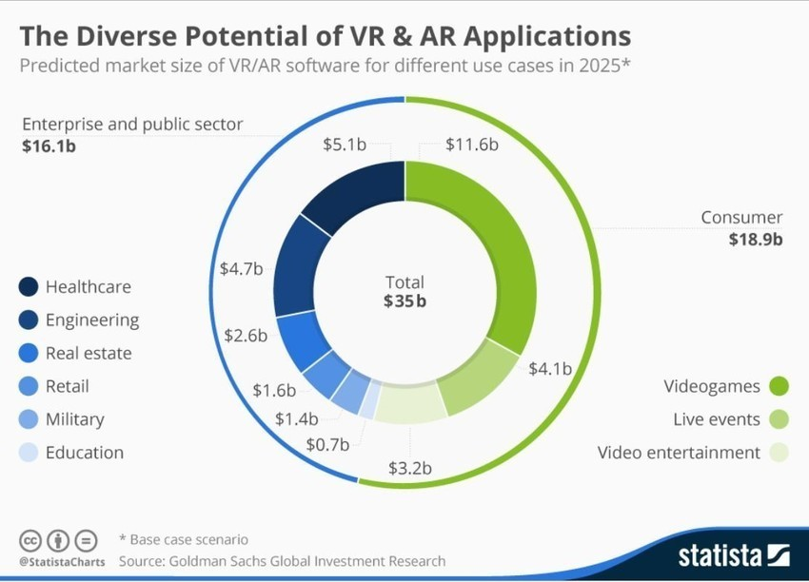](https://www.statista.com/chart/4602/virtual-and-augmented-reality-software-revenue/)](https://www.statista.com/chart/4602/virtual-and-augmented-reality-software-revenue/)

[Ilustración Nichos de la VR y AR, relación con el mercado de la medicina.](https://www.statista.com/chart/4602/virtual-and-augmented-reality-software-revenue/)

Si bien trasladar la investigación al ámbito virtual puede parecer un cambio radical, en muchos sentidos es una continuación natural de las tendencias actuales. Muchos de nosotros ya nos hemos cambiado a los espacios virtuales en nuestras rutinas diarias, pasando a realizar reuniones, presentaciones, reuniones sociales e incluso visitas médicas en línea. Las agencias reguladoras rápidamente allanaron el camino para una transición masiva a la telesalud, una práctica que anteriormente era utilizada principalmente por innovadores. Los reguladores de los ensayos clínicos [hicieron lo](https://www.fda.gov/regulatory-information/search-fda-guidance-documents/fda-guidance-conduct-clinical-trials-medical-products-during-covid-19-public-health-emergency) mismo y [emitieron directrices](https://www.fda.gov/regulatory-information/search-fda-guidance-documents/fda-guidance-conduct-clinical-trials-medical-products-during-covid-19-public-health-emergency) para trasladar los ensayos clínicos de los centros médicos al terreno digital. Por su parte, la comunidad investigadora está trabajando para hacer [realidad los ensayos clínicos virtuales](https://jamanetwork.com/journals/jama/fullarticle/2763819) distribuidos . [16]

Por ejemplo, un pequeño estudio de investigadores de oncología señaló que aproximadamente el [80% de los equipos encuestados](https://www.nature.com/articles/d41573-020-00093-1) estaban planificando o avanzando hacia la telemedicina. Continuar expandiendo la innovación en investigación más allá de la teleconferencia podría permitir la realización virtual de una gama aún mayor de pruebas y mediciones.

Aprovechar la realidad virtual para la investigación médica y los ensayos clínicos no es solo una solución de respaldo cuando los laboratorios convencionales están cerrados. Tiene muchos beneficios potenciales por derecho propio. Un uso obvio es en la investigación que involucra pruebas en el hogar de la persona, en lugar de en el hospital o laboratorio. Los entornos domésticos de las personas varían enormemente. La realidad virtual, por su naturaleza, proporciona un entorno uniforme para todos los participantes de la investigación. Esto se vuelve importante si consideramos la influencia crucial del contexto ambiental en los biomarcadores y en la salud. Con la realidad virtual, cada paciente podría, por ejemplo, evaluar su presión arterial en el mismo entorno virtual relajante, en todo momento.

La realidad virtual también proporciona un seguimiento preciso del comportamiento y el movimiento del usuario. Los datos resultantes podrían usarse en investigaciones que involucren evaluación física, por ejemplo, en rehabilitación. La investigación de realidad virtual existente también ha demostrado que puede ser una plataforma sólida para la interacción social y la conexión interpersonal. Muchos pacientes valoran e incluso comienzan a participar en ensayos clínicos debido a su [conexión](https://pubmed.ncbi.nlm.nih.gov/28085636/) con el personal de investigación. La realidad virtual podría proporcionar un toque personal que ahora es difícil de mantener de otras formas. [17]

Los estudios de investigación médica son el medio por el cual acumulamos conocimientos y desarrollamos nuevas tecnologías para una vida mejor y más saludable. La inversión en investigación médica ha ido en aumento en los Estados Unidos y es un [esfuerzo ampliamente apoyado](https://www.researchamerica.org/sites/default/files/Publications/InvestmentReport2019_Fnl.pdf) . Si bien algunas investigaciones médicas necesarias continúan en los laboratorios convencionales, incluido el COVID-19 y su mitigación, muchos investigadores necesitarán encontrar formas de trabajar en un entorno centrado en una pandemia y podrían recibir soluciones virtuales. [18]

# **Análisis**

## Productos o Resultados esperados

Al finalizar el proyecto se prevé obtener los siguientes elementos:

### El sistema funcional

El sistema prevé cumplir de forma cabal con las funcionalidades descritas en la sección de los requerimientos al tiempo que nos apegamos a las políticas de negocio y la calendarización que se ha considerado para el desarrollo.

### Documentación de gestión de proyecto

Esta documentación se planea evaluar las necesidades, tipo, costos y esfuerzo para poder realizar este proyecto, con el fin de evaluar como se comparan estas necesidades y los elementos actuales. Para logra esto es que usara lo que se conoce como plan de gestión de proyecto. Para esto nos basamos en los 7 puntos a considerar por Pressman que son [19]:

* 1. Definir ámbito del software
  2. Estudio de factibilidad
  3. Análisis de riesgo
  4. Recursos
  5. Estimación
  6. Planificación del proyecto
  7. Supervisión y control del plan de proyecto

### Documentación de construcción del proyecto

En esta documentación se dará todos los pasos para ver la definición en sí de como se construye el proyecto, y como evoluciona a lo largo del tiempo siguiendo los pasos que dicta la metodología seleccionada que se explica en la siguiente sección.

### Manual de Usuario

Este es simplemente un instructivo para los usuarios finales de como se opera el sistema, redacto con un vocabulario y jerga a su nivel para una fácil comprensión.

## Requerimientos y reglas de negocio

### Funcionales

* + 1. Permitir el registro de especialista de la salud en el sistema con los siguientes datos:
       - Nombre
       - Apellidos.
       - Especialidad.
       - Contraseña.
    2. Para acceder al sistema el especialista requiere su nombre y contraseña.
    3. Permitir al especialista llevar un control detallado de los medicamentos que su paciente debe ingerir para la recuperación. Se podrán registrar y leer los siguientes datos.
       - Marca del medicamento.
       - Nombre del compuesto.
       - Dosis requerida.
       - Cantidad disponible.
       - Periodicidad de ingesta.
       - Vía (Oral, sanguínea, etc).
       - Tiempo de consumo recomendado.
    4. Otorgar la facultad al especialista o cuidador poder administrar las terapias de un paciente del cual se está llevando el control, se podrán registrar y leer los siguientes datos.
       - Nombre del paciente atendido.
       - Apellidos del paciente.
       - Edad.
       - Peso.
       - Altura.
       - Alergias.
       - Padecimiento o enfermedad.
       - Descripción de la terapia requerida.
       - Periodicidad de visita.
       - Datos adicionales de historial clínico.
    5. Dejar al especialista dar de baja a el paciente una vez su tratamiento haya finalizado.
    6. Ofrecer un canal de comunicación bidireccional escrito que pueda ser usado por el paciente y el especialista, con el fin de que el cuidador pueda mantenerse al tanto del estado actual del paciente.
    7. Permitir que el paciente sea registrado por su cuidador al momento de vincularlo con alguna terapia.
    8. Una vez que paciente ha sido registrado, puede acceder al canal de comunicación (chat) directamente con su nombre y nombre del especialista que lo atiende.

### No funcionales

* + 1. Manejar una interfaz de consola ordenada e intuitiva.
    2. El sistema será soportado en distribuciones Linux, específicamente en Ubuntu.
    3. El chat funcionara de forma bidireccional para compartir texto entre el paciente y el especialista.

### Reglas de negocio

* + 1. Dar privacidad de los datos proporcionados por el especialista o cuidado por medio de un sistema de registro y acceso con contraseña.
    2. Al momento de ingresar al sistema, el especialista y el hospital seden los derechos de uso de datos única y exclusivamente dentro del software y queda garantizado que no se usaran o proporcionaran a terceros.

## Establecimiento de los módulos

### Módulo de validación

El módulo de validaciones aquel que se encarga de revisar que todo los datos tengan coherencia al momento ese ingresados, con ello se toma en cuenta que los datos tengan sentido en todo momento durante el ingreso de una entrada.

### Módulo gestor de opciones disponibles

Este módulo servirá para mostrar las opciones disponibles al usuario y de esta manera ser mucho más cómodo el acceso a las diferentes opciones que ofrece el sistema dentro de la interfaz de la terminal de Ubuntu.

### Módulo de agregación y edición de pacientes

Este módulo nos ayudará a registrar a los pacientes con sus terapias y también nos permitirá editar todos los datos referentes a determinado paciente en concreto.

### Módulo de comunicación bidireccional

El módulo de comunicación bidireccional por texto nos dará la oportunidad de comunicar a un especialista de la salud con un determinado paciente que ya tenga una terapia asignada, dentro de este módulo se podrá hacer un intercambio de texto, que como su nombre lo indica podrá venir de ambas partes ya sea del paciente o del mismísimo cuidador.

### Módulo de consulta

El presente módulo, es vital para poder permitir que el usuario despliegue datos en pantalla con información relevante sobre determinado medicamento o determinada terapia que está asociada directamente a un paciente.

## Arquitectura del proyecto (Diagrama de organización de los módulos)

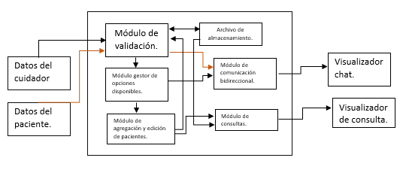

Ilustración Arquitectura del proyecto.

# **Diseño**

## Diagrama de contexto

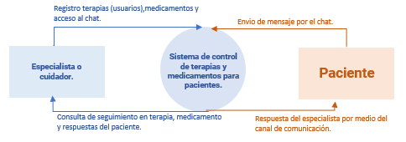

Ilustración Diagrama de contexto simplificado.

## Metodología del proyecto

Por el tipo de proyecto y su magnitud se considera que la metodología de software más apropiada es el de cascada. Este sugiere un enfoque sistemático, secuencial, para el desarrollo del software, teniendo la capacidad de regresar si se detecta un error en cualquiera de las etapas de planeación, desarrollo, diseño, pruebas y mantenimiento del software.

Las etapas de esta metodología son:

### Análisis de los requisitos de software

El proceso de reunión de requisitos se intensifica y se centra especialmente en el software. Para comprender la naturaleza del (los) programa(s) a construirse, el ingeniero («analista») del software debe comprender el dominio de información del software, así como la función requerida, comportamiento, rendimiento e interconexión.

### Diseño

Es un proceso de muchos pasos que se centra en cuatro atributos distintos de programa:

* + Estructura de datos
  + Arquitectura de software
  + Representaciones de interfaz
  + Detalle procedimental (algoritmo)

El proceso del diseño traduce requisitos en una representación del software donde se pueda evaluar su calidad antes de que comience la codificación.

### Generación de código

El diseño se debe traducir en una forma legible por la máquina. El paso de generación de código lleva a cabo esta tarea. Si se lleva a cabo el diseño de una forma detallada, la generación de código se realiza mecánicamente.

### Pruebas

El proceso de pruebas se centra en los procesos lógicos internos del software, asegurando que todas las sentencias se han comprobado, y en los procesos externos funcionales, es decir, realizar las pruebas de detección de errores y asegurar que la entra definida produce resultados reales de acuerdo con los resultados requeridos.

### Mantenimiento

El software sufrirá cambios después de ser entregado al cliente. Se producirán cambios porque se han encontrado errores, porque el software debe adaptarse para acoplarse a los cambios de su entorno externo (por ejemplo: se requiere un cambio debido a un sistema operativo o dispositivo periférico nuevo), o porque el cliente requiere mejoras funcionales o de rendimiento. El soporte y mantenimiento del software vuelve a aplicar cada una de las fases precedentes a un programa ya existente y no a uno nuevo.

## Stackholder (Usuarios del sistema)

Cabe destacar que durante el desarrollo de este proyecto hemos considerado a nuestros usuarios finales como los pacientes y los cuidadores o especialistas de la salud, pero creemos que vale la pena plantearlo aquí debido a que nuestros usuarios finales definen la esencia misma del proyecto.

**Paciente:** Será el usuario que debe ser supervisado, registrado y cuidado por el especialista; este usuario puede entablar comunicación directa con su cuidador en caso de ser necesario por medio del canal de comunicación que ofrecemos.

**Cuidador o especialista de la salud:** Se pretende sea el usuario con más acceso y tiempo dentro del sistema, debido a que es él o ella quien lleva el control, monitoreo y cuidado de los tratamientos del paciente.

## Modelado del sistema

### Diagramas de casos de uso

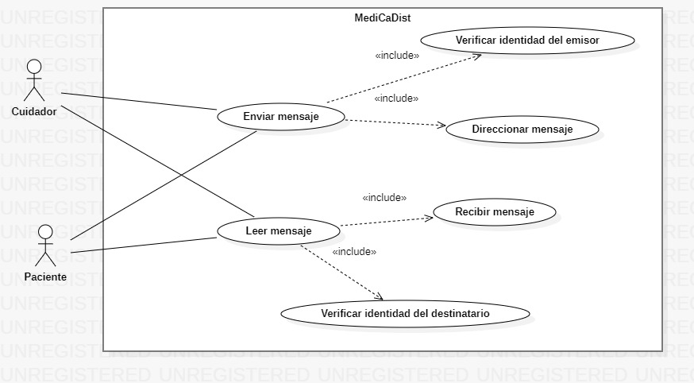

Ilustración Diagrama de caso de uso número 1 (Manejo de los mensajes).

En este diagrama (ilustración 3) describe los casos de uso del módulo de chat o de comunicación a distancia que permite a ambos usuarios comunicarse entre sí, enviando recibiendo mensajes, y siendo este programa quien dirija estos mensajes y verificara sus destinatarios y emisores.

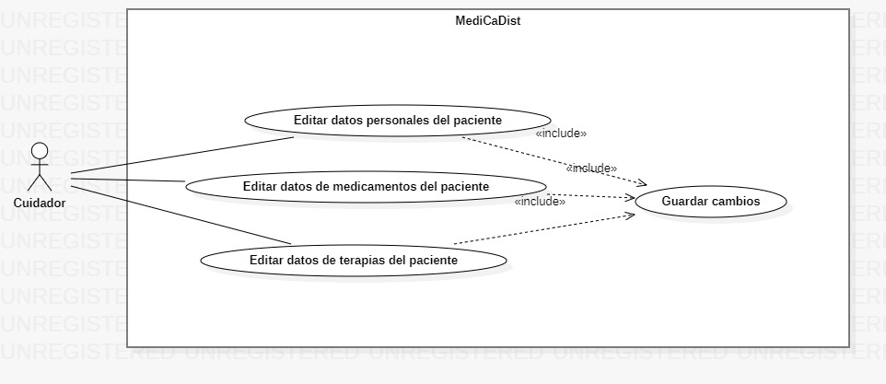

Ilustración Diagrama de caso de uso número 2 (Edición de los datos).

En este diagrama (el que se aprecia en la ilustración 4) describe las acciones del módulo de edición de pacientes el cuidador puede editar los datos personales, especificación de medicamentos del paciente y terapias del paciente

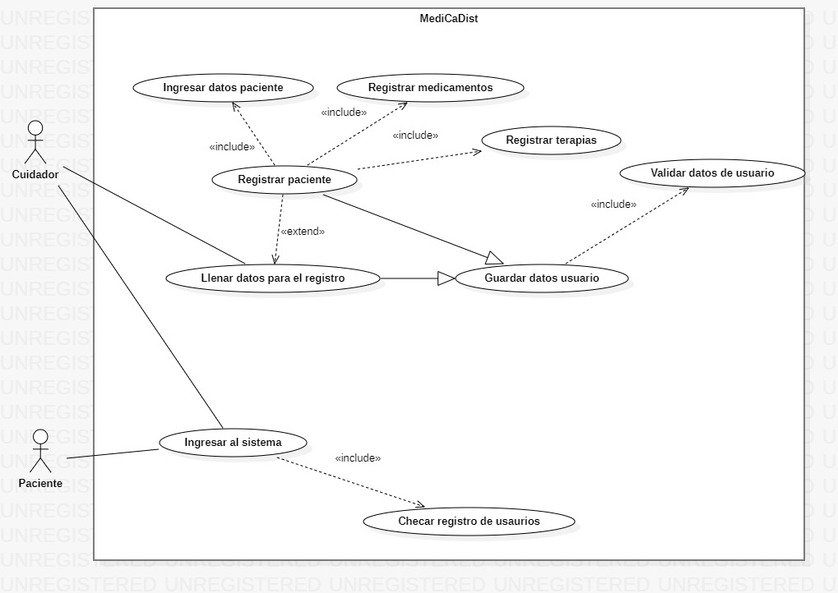

Ilustración Diagrama de caso de uso número 3 (Interacción completa de los datos).

En este diagrama que corresponde a la ilustración 5 describe las acciones del módulo de validación en la cual el usuario cuidador es el único que puede registrar usuarios, siendo posible registrarse a sí mismo o un paciente (incluyendo el nombre de usuario del paciente, contraseña del usuario paciente, las terapias y medicamentos del paciente).En el momento del registro de los usuario se validara que no esté repetido. Tanto el usuario cuidador como paciente pueden ingresar con su nombre y contraseña, siendo validado estos dos datos para saber si el usuario si esta registrado.

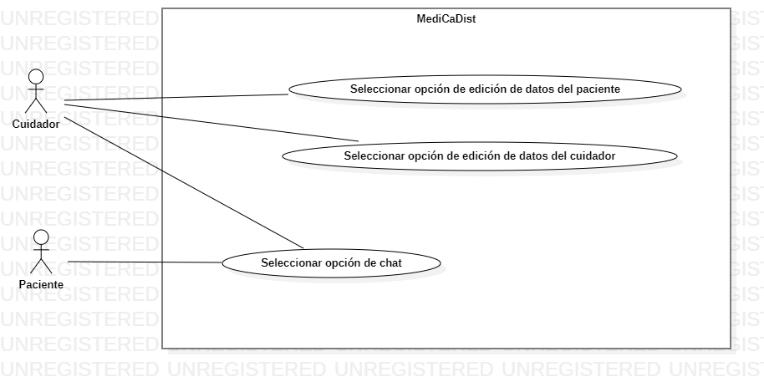

Ilustración Diagrama de caso de uso número 4 (Selección de opciones)

En este diagrama perteneciente a la ilustración 6, se describe las acciones del módulo de gestor de opciones donde el usuario paciente solo tiene la opción de comunicarse por medio del chat proporcionado con su cuidador, mientras que el cuidador puede modificar los datos de su paciente, como los datos de este.

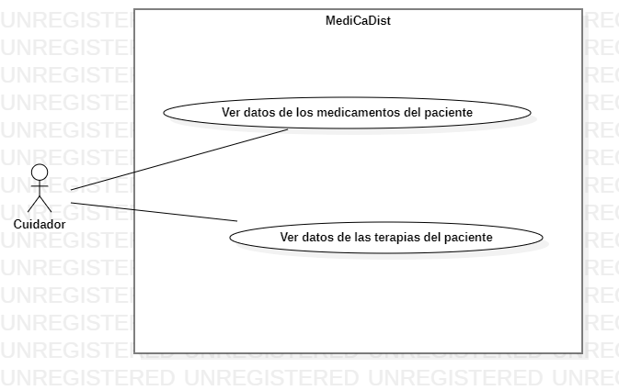

Ilustración Diagrama de caso de uso número 5 (ver datos del paciente)

En este diagrama describe los casos de uso de consulta donde el cuidador podrá ver solamente las especificaciones de medicamentos y terapias de su paciente; lo mencionado se observa en la ilustración 7.

### Diagramas de secuencia

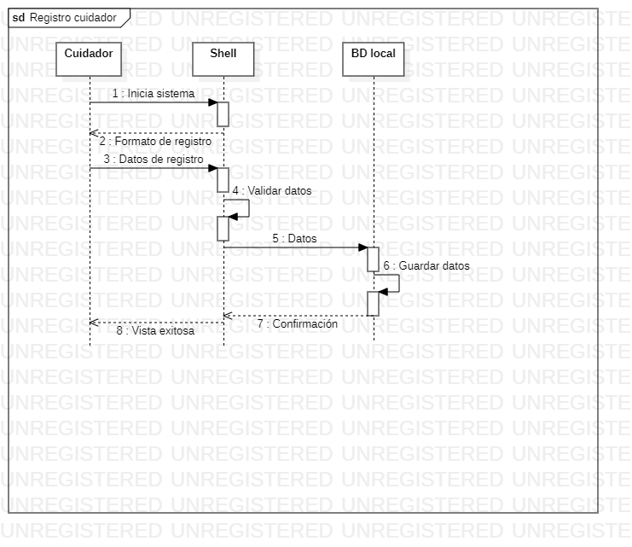

Ilustración Diagrama de secuencia 1 (Registro del cuidador).

En este diagrama de secuencia (ilustración 8) el cuidador Inicia el sistema mediante el Shell de Ubuntu, el sistema le muestra un formato de registro que el cuidador deberá llenar, sistema se encarga de validar los datos y los guarda en un base de datos local, por último, se le muestra al cuidador un mensaje donde se le confirma que su registro ha sido exitoso.

Ilustración Diagrama de secuencia 2 (Registro paciente/medicamentos/terapias).

En este punto el cuidador ya se ha registrado asi que le muestra un formato de inicio de sesión que deberá llenar y el cual se compara con los registros de la base de datos local, de haber coincidencias se le muestras las operaciones disponibles a ese cuidador, puede registrar tanto a pacientes como a medicamentos y terapias, se le muestra un formato de registro, ingresa los datos posteriormente se validan los datos y se guardan en la base de datos local, finalmente se le muestra al cuidador el nuevo registro. Lo anteriormente mencionado se aprecia en la ilustración 9.

Ilustración Diagrama de secuencia 3 (Editar paciente/medicamentos/terapias.).

Al igual que en diagrama anterior, en la ilustración 10 vemos que el cuidador llena un formato de inicio de sesión, se buscan esos datos en la BD local y se le abre su perfil con sus operaciones disponibles, en este casi puede editar los registros de pacientes, medicamentos y terapias, se envía una solicitud a la base de datos y devuelve los registros de la categoría seleccionada, se le muestra al cuidador un formato de edición donde puede modificar los datos, una vez que los envía el sistema los valida y los manda a la BD donde actualizan los datos, para finalmente mostrarle al cuidador en pantalla los nuevos valores.

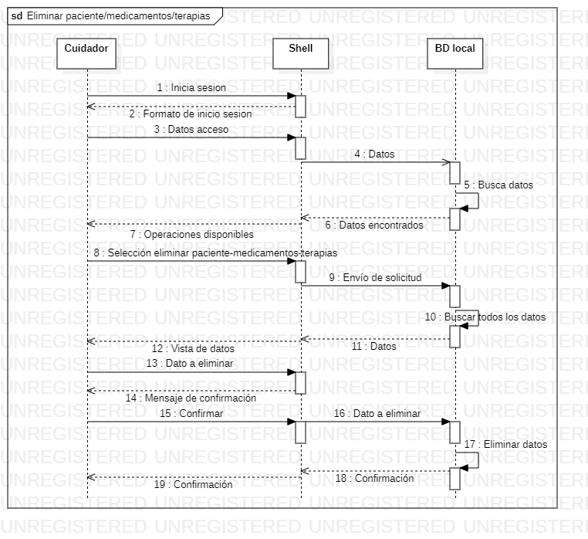

Ilustración Diagrama de secuencia 4 (Eliminar paciente/medicamentos/terapias).

Se observa en la ilustración 11 que el cuidador debe iniciar sesión, con todo lo que implica llenar el formato de inicio de sesión, la validación de datos, para finalmente acceder a su perfil donde se muestran las operaciones disponibles, en este caso puede eliminar pacientes, medicamentos y terapias, selecciona esa operación y se hace una petición a la base de datos local para que muestren todos los registros, el cuidador selecciona el dato a eliminar, como se trata de algo más serio para evitar errores se deberá confirmar la operación, si asi lo hace se envía el dato a eliminar a la BD y se elimina el registro, finalmente se le notifica al cuidador que la operación ha sido exitosa.

Ilustración Diagrama de secuencia 5 (ver paciente/terapia/medicamento).

En este diagrama (ilustración 12) el cuidador inicia sesión, se le muestran sus operaciones disponibles en este caso selecciona la de ver los datos pueden ser los de un paciente, una terapia o un medicamento, se envía la solitud a la base de datos, buscar los registros y los devuelve para que el sistema se encargue de pintarlos en pantalla y el cuidador los pueda ver.

Ilustración Diagrama de secuencia 6 (Enviar mensaje al paciente).

En este diagrama de la ilustración 13 observamos que el cuidador inicia sesión, del mismo modo ingresa sus datos, se buscan en la base de datos y se le muestra su perfil con sus operaciones disponibles, selecciona a un paciente y se muestras las operaciones disponibles con ese paciente, selecciona escribir mensaje para poder enviar el mensaje debe confirmar su cuenta como cuidador, si es correcto entonces se le direcciona el mensaje al paciente.

Ilustración Diagrama de secuencia 7 (Enviar mensaje al cuidador).

En la ilustración 14 se aprecia como el paciente inicia sesión se le muestra el formato de inicio de sesión ingresa sus datos, se busca en la base de datos y se le muestra el perfil al paciente, escribe y envía un mensaje al cuidador, y el sistema direcciona el mensaje al cuidador.

Ilustración Diagrama de secuencia 8 (Leer el mensaje).

En este diagrama (ilustración 15) tanto el cuidador como el paciente siguen la misma secuencia para leer un mensaje, deben iniciar el sistema llenar el formato de inicio de sesión, el Shell busca los datos en la base de datos y abre el perfil del cuidador o paciente, se les muestra su panel de operaciones y seleccionan la opción de leer mensajes, el sistema les muestra los mensajes en pantalla.

### Diagramas de estado

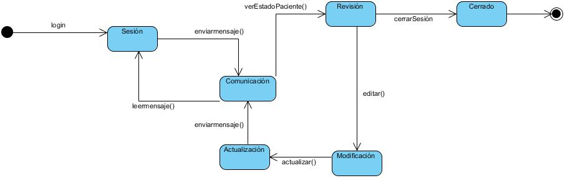

Ilustración Diagrama de estado del proyecto.

Para este diagrama observado en la ilustración 16 consideramos 6 estados, en el estado sesión será cuando el usuario ya sea el cuidador o el paciente haya iniciado sesión en su cuenta individual y tenga acceso al sistema, de este estado pasamos al estado de comunicación en donde básicamente nos referimos al chat entre cuidador y paciente, esto lo haremos al enviar un mensaje y regresaremos al estado de sesión al solo leer un mensaje recibido.

Del estado de comunicación el usuario Cuidador podrá pasar al estado de Revisión en donde realizara un chequeo del estado del paciente, en este estado el cuidador tendrá dos opciones, una es la de salir mediante el estado “Cerrado”, esto sucederá cuando el estado del tratamiento del paciente no necesite alguna modificación, de lo contrario necesitamos ir al estado Modificación. En el estado de modificación se realizarán cambios al tratamiento del paciente o a los medicamentos que se le están siendo suministrados.

Una vez que se hayan realizado los cambios pasaremos al estado de actualización donde esencialmente lo que sucede es que los cambios efectuados en el estado anterior serán añadidos al estado del paciente y se le enviara un mensaje al usuario informando que se han realizado cambios en su tratamiento.

### Diagrama de actividades

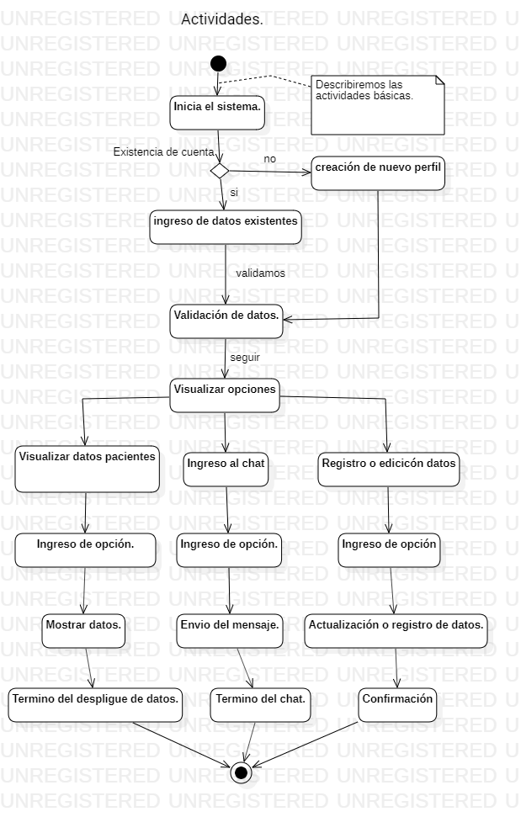

Ilustración Diagrama de actividades.

En el diagrama que se aprecia en la ilustración 17 de actividades podemos ver una descripción de tallada de como los elementos de las actividades estan interactuando de forma conjunto, para poder permitirle al usuario (cuidador) tener un mayor control en la manera en que puede operar dentro del sistema y al mismo tiempo tener un control eficiente de los procesos que afectan directamente al paciente.

## Identificación de las tareas elementales

Como tareas fundamentales en el desarrollo del proyecto, hemos podido identificar las siguientes.

* 1. Análisis de problemática.
  2. Definición de requerimientos.
  3. Definición de usuarios.
  4. Creación de diagramas simples.
  5. Definición de módulos en el sistema.
  6. Definición general del sistema.
  7. Codificación de componentes individuales.
  8. Codificación de la integración de módulos.
  9. Pruebas de integración.
  10. Pruebas de caja blanca.
  11. Pruebas de caja negra.
  12. Pruebas generales.
  13. Redacción de manual de usuario.

Las actividades ya presentadas son a continuación distribuidas de forma estratégica en os siguientes organigramas.

### Cronograma de actividades

(Ver también en los anexos 1,2,3,4)

Nombre del alumno(a): Luis Enrique Chavarría Vázquez. TT No.: 2020-A084

Título del TT: Aplicación para gestión y seguimiento de los tratamientos requeridos por pacientes que requieran que sus cuidadores mantengan supervisión a distancia Medicadist.

Tabla Cronograma 1

|  |  |  |  |  |  |
| --- | --- | --- | --- | --- | --- |
| **Actividad** | **Segunda mitad de noviembre** | **Primera mitad de diciembre** | **Segunda mitad de**  **diciembre** | **Primera mitad de enero** | **Segunda mitad de enero** |
| Análisis de problemática |  |  |  |  |  |
| Definición de requerimientos funcionales |  |  |  |  |  |
| Definición de usuarios |  |  |  |  |  |
| Creación de diagramas de casos de uso |  |  |  |  |  |
| Definición de módulos del sistema |  |  |  |  |  |
| Definición general del sistema |  |  |  |  |  |
| Codificación de componentes individuales |  |  |  |  |  |
| Codificación de integración de módulos |  |  |  |  |  |
| Pruebas de caja blanca |  |  |  |  |  |
| Redacción manual de usuario |  |  |  |  |  |

Nombre del alumno(a): Ulises Juárez Espinosa. TT No.: 2020-A084

Título del TT: Aplicación para gestión y seguimiento de los tratamientos requeridos por pacientes que requieran que sus cuidadores mantengan supervisión a distancia Medicadist.

Tabla Cronograma 2

|  |  |  |  |  |  |
| --- | --- | --- | --- | --- | --- |
| **Actividad** | **Segunda mitad de noviembre** | **Primera mitad de diciembre** | **Segunda mitad de**  **diciembre** | **Primera mitad de enero** | **Segunda mitad de enero** |
| Definición de requerimientos no funcionales |  |  |  |  |  |
| Definición de permisos de usuarios |  |  |  |  |  |
| Creación de diagrama de estados |  |  |  |  |  |
| Definición de módulos del sistema |  |  |  |  |  |
| Definición general del sistema |  |  |  |  |  |
| Codificación de componentes individuales |  |  |  |  |  |
| Codificación de integración de módulos |  |  |  |  |  |
| Pruebas de integración |  |  |  |  |  |
| Redacción manual de usuario |  |  |  |  |  |

Nombre del alumno(a): Ricardo Alberto Machorro Vences. TT No.: 2020-A084

Título del TT: Aplicación para gestión y seguimiento de los tratamientos requeridos por pacientes que requieran que sus cuidadores mantengan supervisión a distancia Medicadist.

Tabla Cronograma 3

|  |  |  |  |  |  |
| --- | --- | --- | --- | --- | --- |
| **Actividad** | **Segunda mitad de noviembre** | **Primera mitad de diciembre** | **Segunda mitad de**  **diciembre** | **Primera mitad de enero** | **Segunda mitad de enero** |
| Análisis de problemática |  |  |  |  |  |
| Definición de usuarios |  |  |  |  |  |
| Creación de diagramas de casos de uso |  |  |  |  |  |
| Definición de módulos del sistema |  |  |  |  |  |
| Definición general del sistema |  |  |  |  |  |
| Codificación de componentes individuales |  |  |  |  |  |
| Codificación de integración de módulos |  |  |  |  |  |
| Pruebas de caja negra |  |  |  |  |  |
| Redacción manual de usuario |  |  |  |  |  |

Nombre del alumno(a): Victor Norberto Pastrana Torres. TT No.: 2020-A084

Título del TT: Aplicación para gestión y seguimiento de los tratamientos requeridos por pacientes que requieran que sus cuidadores mantengan supervisión a distancia Medicadist.

Tabla Cronograma 4

|  |  |  |  |  |  |
| --- | --- | --- | --- | --- | --- |
| **Actividad** | **Segunda mitad de noviembre** | **Primera mitad de diciembre** | **Segunda mitad de**  **diciembre** | **Primera mitad de enero** | **Segunda mitad de enero** |
| Definición de requerimientos no funcionales |  |  |  |  |  |
| Definición de permisos de usuarios |  |  |  |  |  |
| Creación de diagrama de estados |  |  |  |  |  |
| Definición de módulos del sistema |  |  |  |  |  |
| Definición general del sistema |  |  |  |  |  |
| Codificación de componentes individuales |  |  |  |  |  |
| Codificación de integración de módulos |  |  |  |  |  |
| Pruebas generales |  |  |  |  |  |
| Redacción manual de usuario |  |  |  |  |  |

## Recursos técnicos de desarrollo

### Hardware de desarrollo

HP Pavilion Laptop 15

Procesador AMD Ryzen 2500 con Radeon Vega Mobile Gfx 2 GHz

RAM instalada 12 GB

Sistema operativo de 64 bits

### Software y sistema operativo de desarrollo

Ubuntu 20.04 LTS

Vim como editor de texto.

Terminal de Ubuntu.

### Bibliotecas a emplear

Estas bibliotecas han sido determinadas con base en las herramientas que requerimos ara la implementación de nuestro sistema.

* **stdio.h:** La cual Proporciona el núcleo de las capacidades de entrada/salida del lenguaje C.
* **string.h:** Para manipulación de cadenas de caracteres.
* **stdlib.h:** Para realizar ciertas operaciones como conversión de tipos, generación de números pseudoaleatorios, gestión de memoria dinámica, control de procesos, funciones de entorno, de señalización, de ordenación y búsqueda.
* **ctype.h:** Contiene funciones para clasificar caracteres según sus tipos o para convertir entre mayúsculas y minúsculas independientemente del conjunto de caracteres (típicamente ASCII o alguna de sus extensiones).
* **errno.h:** Para analizar los códigos de error devueltos por las funciones de biblioteca.
* **signal.h:** Pa implementación de señales ya que una señal puede reportar un comportamiento excepcional en el programa (tales como la división por cero ), o una señal puede reportar algún evento asíncrono fuera del programa (como alguien está pulsando una tecla de atención interactiva en el teclado)
* **pthread.h:** Para el trabajo con hilos.
* **unistd.h:** Librería que contiene funciones para el manejo de directorios y archivos.
* **semaphore.h:** Para el trabajo con semáforos.

## Recursos técnicos de implementación

### Hardware de implementación

Hemos determinado esta característica con base en los requerimientos mínimos para poder usar el sistema operativo Ubuntu 20.04 LTS.

4 GB RAM.

Procesador Dual Core de 2 Ghz o superior.

25 GB de espacio libre en disco duro.

# **Implementación**

A continuación, presentaremos la descripción de los módulos que están terminados al término de esta fase número 4 del proyecto, en cada uno de los módulos hemos incluido capturas de pantalla y del mismo modo hemos agregado sus descripciones correspondientes.

### Módulo gestor de opciones disponibles y módulo de validación de datos (corroborar y agregar de especialista primario)

Menú general del sistema, donde puede iniciar sesión tanto un especialista como un paciente, pero solo se pueden registrar desde este menú los especialistas. Como se aprecia en la imagen la selección deseada es la de registrarse, entonces se abrirá el formulario de registro para el especialista. Esto lo podemos apreciar en la ilustración 19.

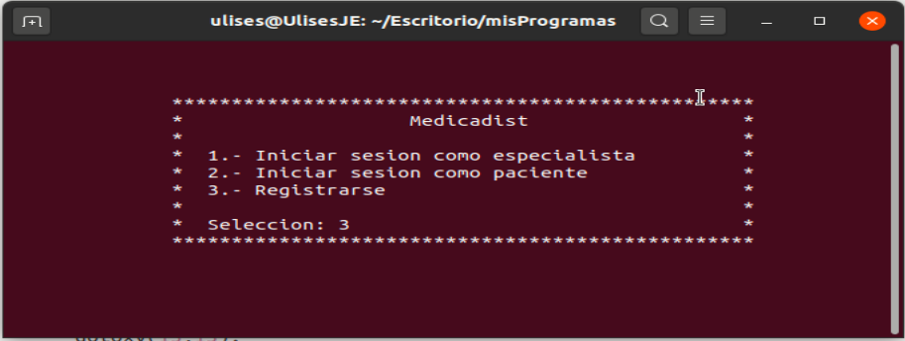

*Ilustración 19. Menú general*

Este es el formulario general para el registro de los especialistas, se les pedirán 5 datos, tales como se ven en la imagen. Se destaca el nombre y la contraseña que serán los datos de acceso del especialista al sistema. Lo ya mencionado se puede apreciar en la ilustración 20.

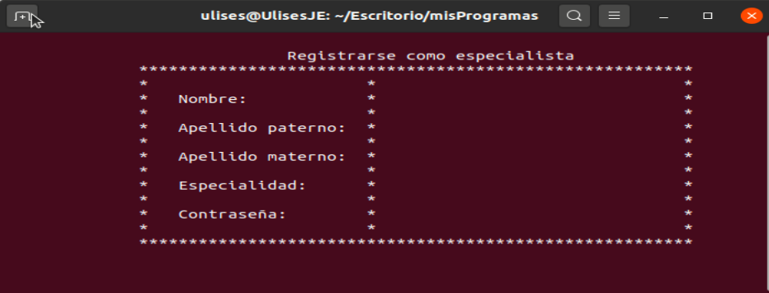

*Ilustración 20. Formulario registro especialista*

En esta imagen se ingresan los datos del especialista en el formulario, una vez ingresados todos se guardarán esos datos en un archivo txt siempre y cuando el registro no se encuentre el archivo. Lo anteriormente descrito se ha mostrado en la imagen que aparece en la parte inferior. (Ilustración 21)

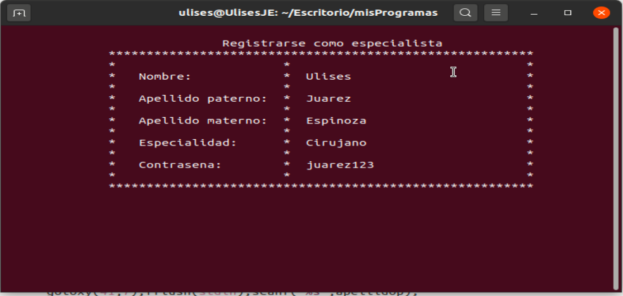

*Ilustración 21. Ingresando datos*

Se muestra el registro guardado correctamente en el archivo de texto. Esto se aprecia en la ilustración de la parte de abajo (ilustración 22).

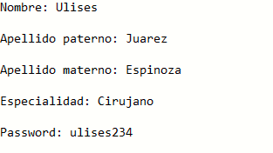

*Ilustración 22. Datos guardados en el .txt*

Se registra un segundo especialista del mismo modo, se abre el formulario para registro y se llenan los datos, una vez terminado se guardarán los datos en el archivo txt, aclaro que los datos no se sobren escriben si no se adjuntan a los existentes. Todo en la ilustración 23 se puede apreciar.

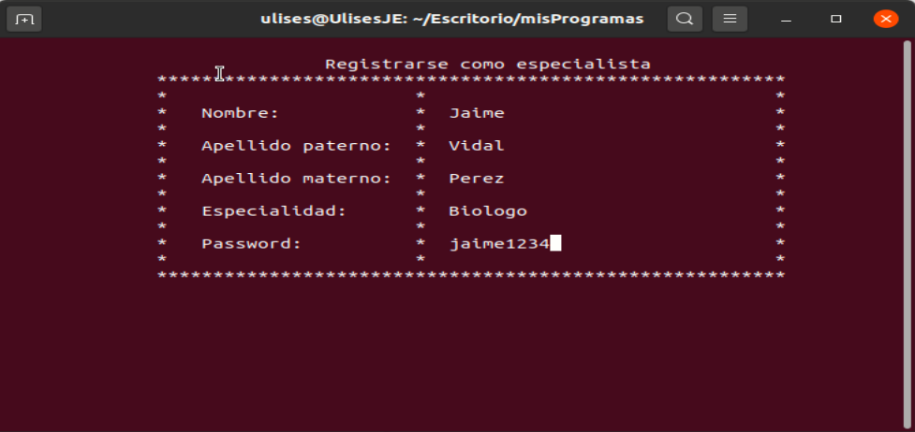

*Ilustración 23. Registrando un segundo especialista*

Si queremos iniciar sesión desde el menú presionamos 1 que es la opción correspondiente al inicio de sesión del especialista, esta acción no llevara al formulario de inicio de sesión. Lo cual se aprecia de forma cabal en la ilustración 24.

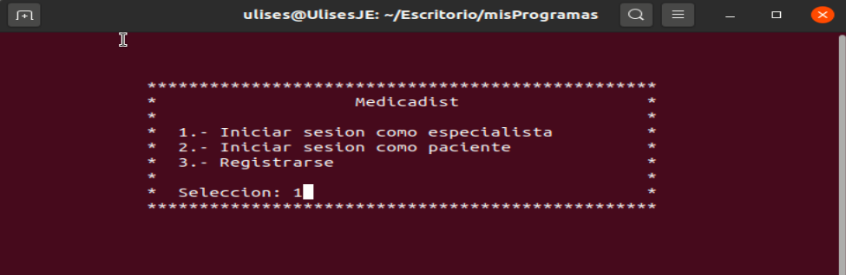

*Ilustración 24. Solicitar iniciar sesión*

Formulario de inicio de sesión del especialista, su usuario será su nombre y su contraseña la que ingreso al momento de su registro, el especialista deberá ingresar los datos por teclado. Se puede ver lo dicho en la ilustración 25.

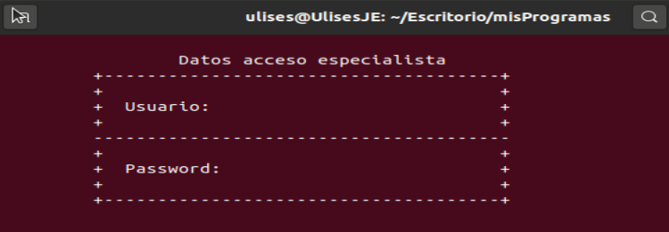

*Ilustración 25. Formulario para iniciar sesión*

Se ingresaron datos erróneos en el formulario de acceso. Dicho acceso se puede ver en la ilustración número 26.

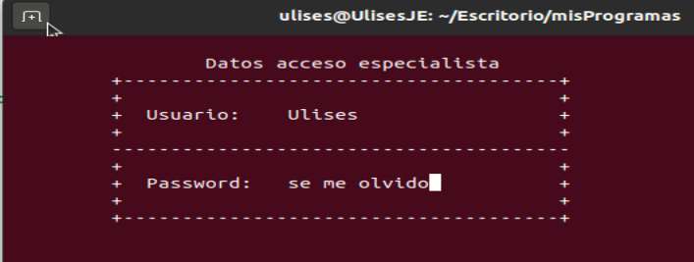

*Ilustración 26. Ingresando datos incorrectos*

Como los datos de acceso eran incorrectos se reinicia el formulario y se vuelven a pedir. Esto se puede ver en la ilustración 27.

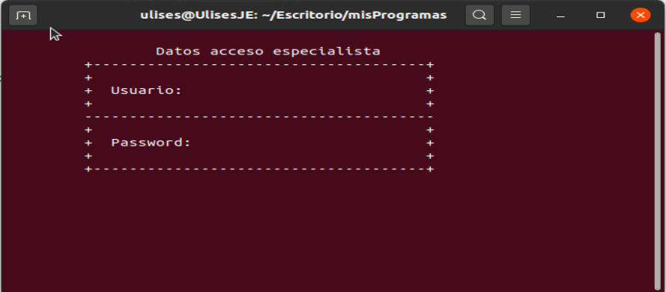

*Ilustración 27. Reinicia el formulario*

Se ingresan datos correctos, es decir los de un usuario registrado, como se aprecia en la ilustración número 28.

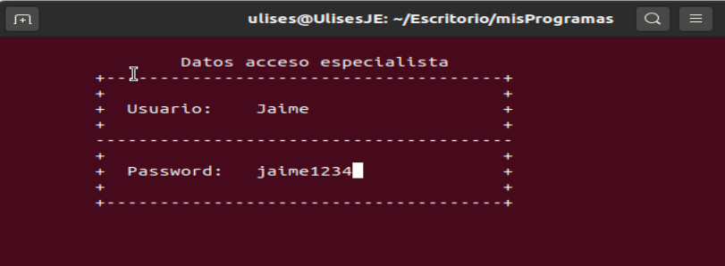

*Ilustración 28. Datos correctos*

El programa muestra que fue exitoso este inicio de sesión dando un mensaje de bienvenida, justo como se puede ver en la ilustración número 29.

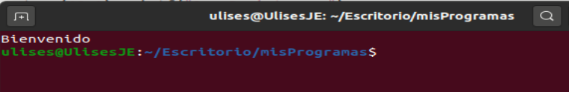

*Ilustración 29. Ingreso*

### Módulo de agregación y edición (actualización y eliminación) de pacientes integrado con el módulo de consultas.

Para la ejecución del módulo del usuario necesitamos escribir los siguientes comandos en la terminal de Linux, primero compilaremos el módulo con gcc Modulo_proyecto.c -o Modulo_proyecto, esto nos creará un archivo ejecutable el cual usaremos mediante el comando ./Modulo_proyecto, al dar clic se abrirá un menú con las opciones disponibles. La parte de la compilación se puede apreciar en la ilustración número 30 de la parte de abajo.

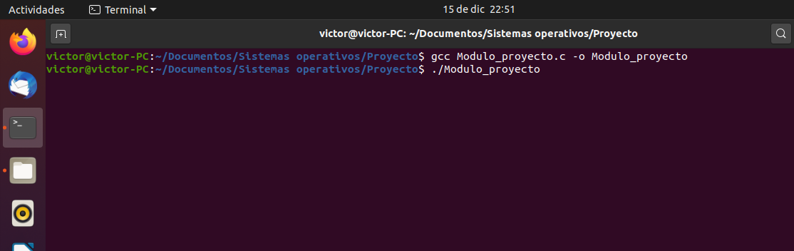

Ilustración Primera parte de la compilación antes del despliegue.

El menú muestra las opciones las cuales nos permitirán llenar los datos de un nuevo paciente, imprimir los datos de los pacientes ya registrados, buscar algún paciente a través de su nombre, eliminar alguno del sistema, actualizar los datos de un paciente ya registrado y finalmente la última opción salir del módulo. Lo dicho se puede ver en la ilustración de la parte inferior numerada con el valor de 31.

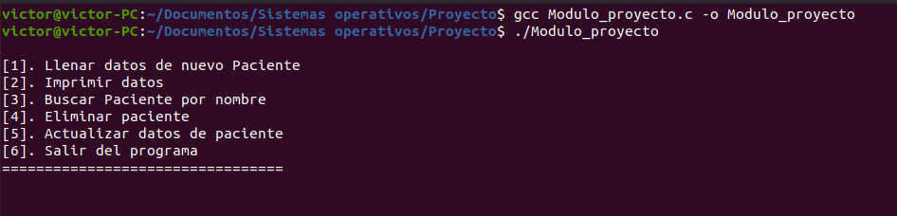

Ilustración Compilación y ejecución del módulo.

Al seleccionar la primera opción nos permitirá llenar los datos de un nuevo paciente tal y como se muestra en la siguiente imagen (ilustración 32).

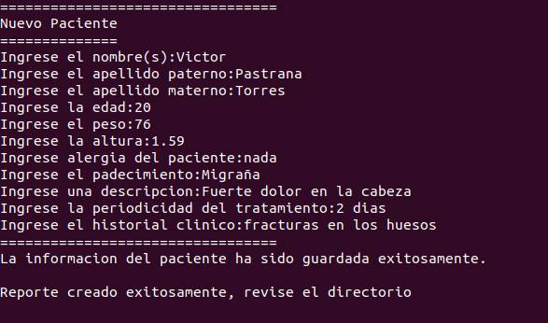

Ilustración Creación de un nuevo paciente.

Estos datos han sido guardados en un archivo de texto con la terminación .txt, justo como se ve en la ilustración 33.

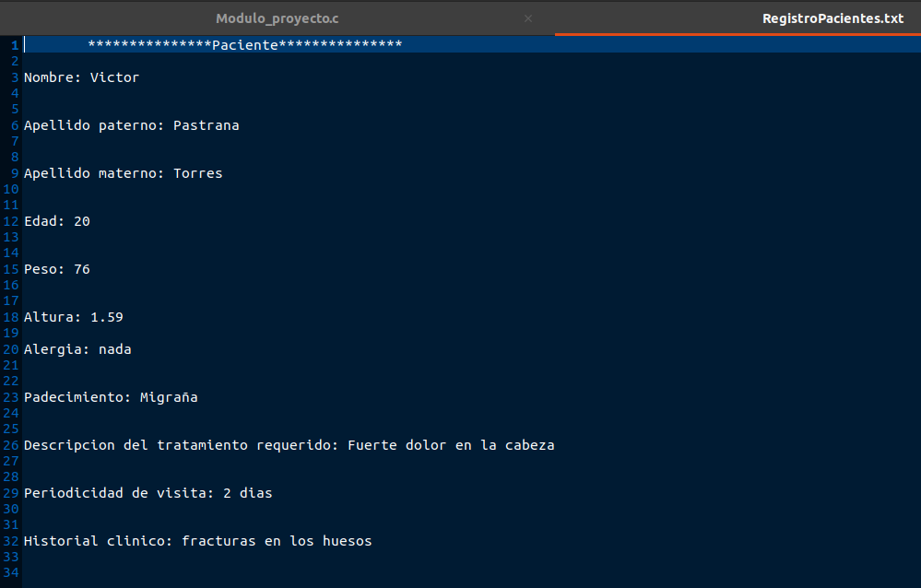

Ilustración Datos almacenados en el documento de texto.

Al finalizar el llenado de datos volvemos al menú inicial y tenemos la posibilidad de añadir un nuevo paciente, los datos de este de nueva cuenta serán guardados en el registro del archivo de texto con terminación .txt, lo mencionado se ha visto en la ilustración 34.

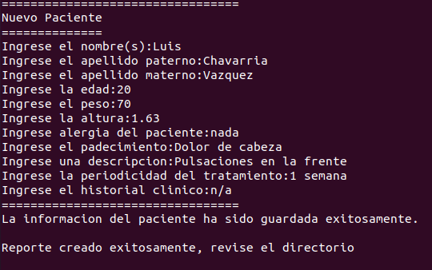

Ilustración Ingreso de un nuevo paciente.

Con la opción numero 2 podemos visualizar los datos de los pacientes registrados tal y como se muestra en la siguiente imagen. Los datos también se pueden visualizar en el archivo de texto, lo dicho se aprecia en la imagen siguiente numerada con el valor de 35 y en la ilustración número 36 del mismo modo.

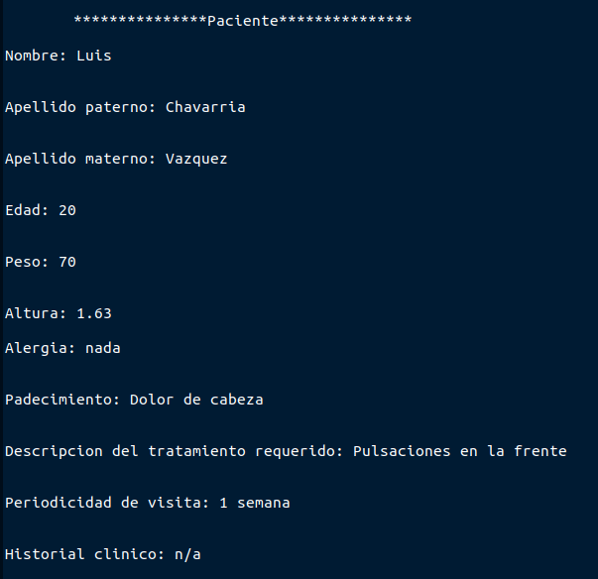

Ilustración Datos del segundo paciente almacenado dentro del documento de texto.

Como se mencionó hace un momento, en la ilustración 35 ya habíamos visto parte del despliegue, pero en la ilustración 36 ya mostramos el despliegue en la consola de nuestro sistema operativo Ubuntu.

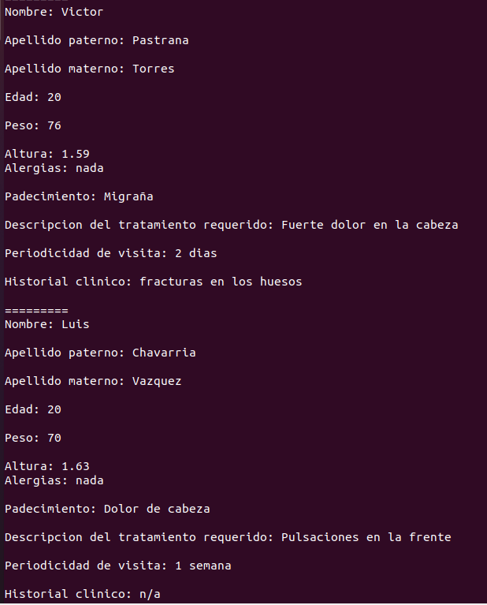

Ilustración Vista general de los datos mientras se ingresan al sistema.

Si deseamos buscar algún paciente en específico lo podemos realizar utilizando su nombre o solo un fragmento de este, y nos arrogara los datos del paciente, siendo lo mencionado visto en la ilustración 37.

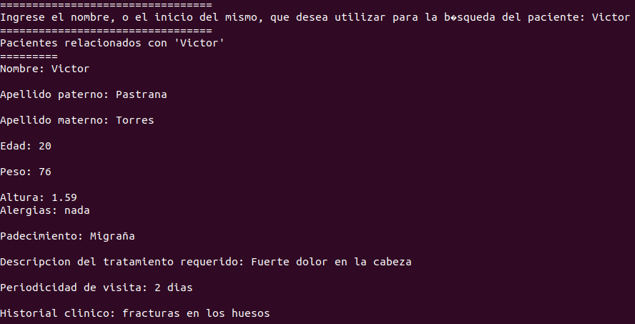

Ilustración Consulta simple de los datos del paciente con búsqueda por nombre o fragmento del mismo

Si se desea eliminar algún paciente tenemos que seleccionar la opción 4 y al igual que en la búsqueda de un paciente en específico tenemos que ingresar el nombre o solo un fragmento, si este valor no es encontrado se indicará por pantalla. De igual forma se opera en la búsqueda de un paciente, si el nombre ingresado no se encuentra se mostrará un mensaje al usuario; lo que hemos descrito lo podemos mostrar de manera concreta en la ilustración 38.

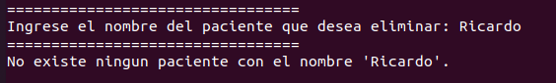

Ilustración Resultado de usuarios (pacientes) no encontrados

Con la quinta opción del menú podemos actualizar los datos de un paciente ya registrado en el sistema, solo necesitamos ingresar el nombre del paciente y se mostrara el formulario de nueva cuenta para que se capturen los datos. La actualización de datos se verá reflejada en el sistema y en los registros txt, siendo posible ver parte de lo descrito en la ilustración número 39.

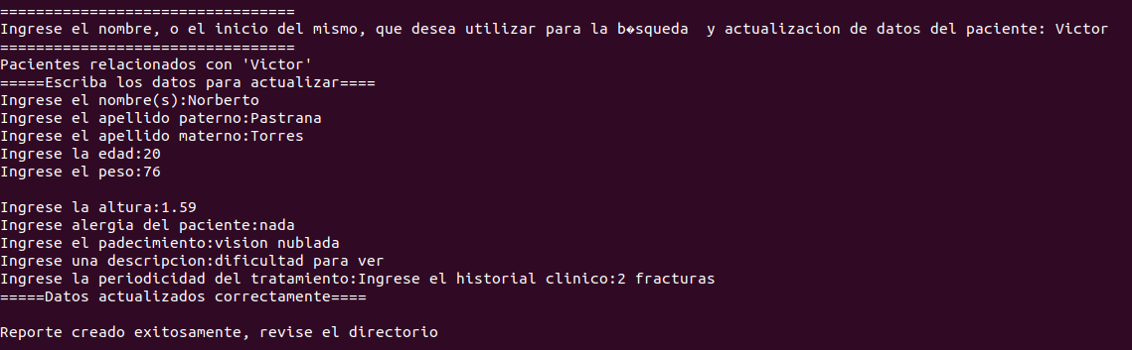

Ilustración Actualización de los datos de paciente.

Los datos actualizados se reflejan en el sistema y en el registro del archivo de texto, justo como podemos apreciar en las siguiente dos imágenes que se nos presentan, para ser más concreto son la ilustración 40 y la 41.

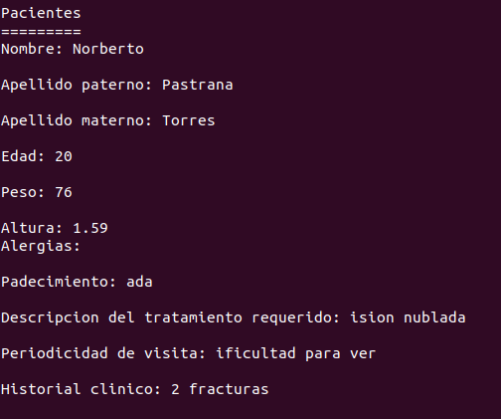

Ilustración Vista de los datos actualizados dentro de nuestro sistema y medios de almacenamiento

En la ilustración 41 vemos lo ya descrito en el párrafo anterior.

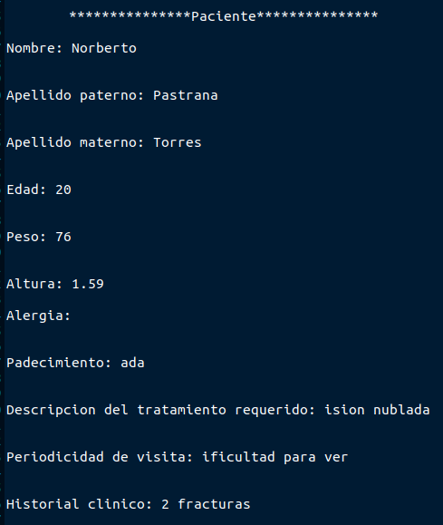

Ilustración Datos del paciente actualizados.

### Módulo de comunicación bidireccional

Cabe aclarar que la manera en que el programa de comunicación bidireccional funciona es bastante simple, ya que por medio del uso de unas llaves que hemos declarado podemos tener definida la parte del recibo y del envio dentro de nuestro programa, lo cual vuelve la tarea de comunicación mucho más efectiva, con ello podemos ver en pantalla como es que el proceso definido como proceso 1 (el cual estará designado para el paciente) interactúa de forma directa con el proceso 2 (que está definido para el especialista)**,** ya una vez ejecutado y compilado el código, podemos ver en la pantalla de la terminal como es que los mensajes se envian de un proceso al otro, de momento no hemos definido a nuestros usuarios en el canal de comunicación bidireccional, por el simple hecho de que al estar trabajando con módulos haremos definiciones adicionales en la parte de la integración de los módulos. Lo anteriormente descrito se puede apreciar en la imagen que aparece abajo (ilustración 42)

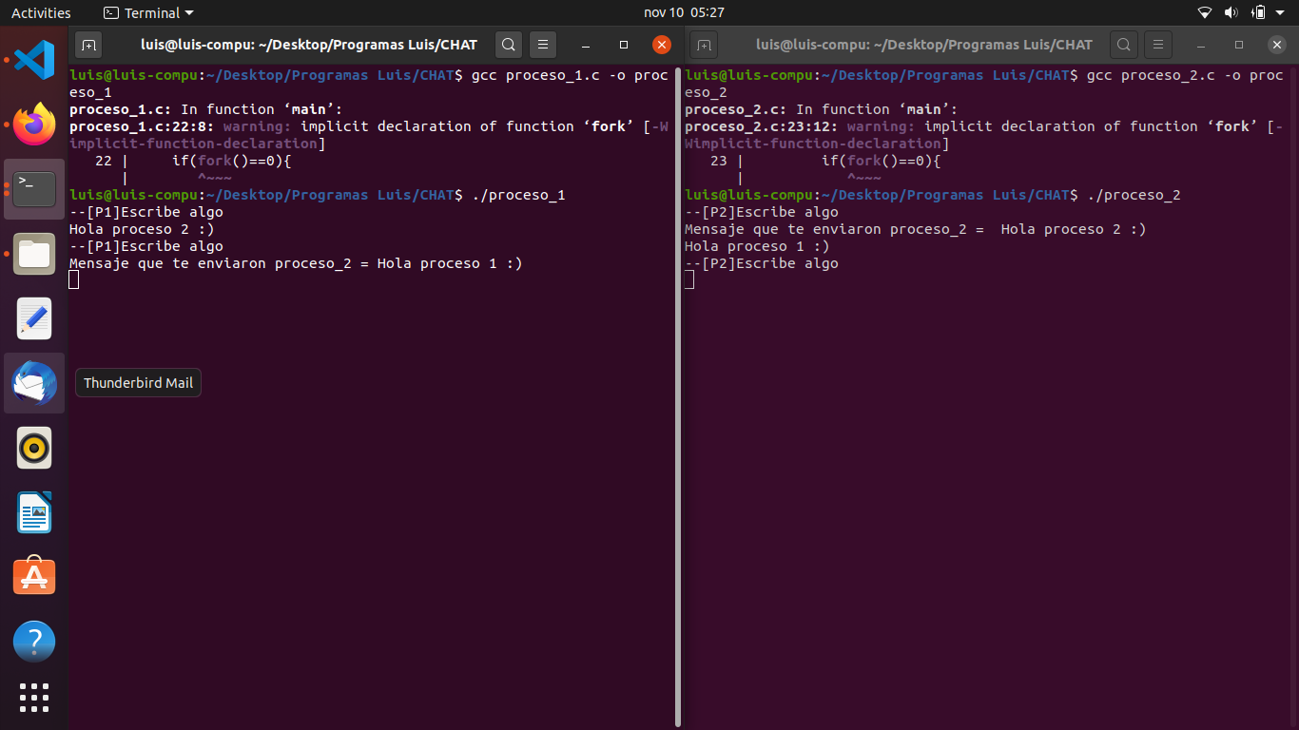

*Ilustración 42 Ejecución del módulo de comunicación bidireccional*

# **Conclusiones individuales**

### Chavarría Vázquez Luis Enrique

En esta cuarta fase del proyecto, hemos desarrollado las bases para que cada uno de los módulos más esenciales puedan funcionar de la manera más adecuada, cumplan con su labor apegándose a los requerimientos y desde luego también se apeguen a los estándares de calidad que las buenas prácticas dictan; por tanto primero que nada quiero decir que a nivel técnico hemos logrado no solamente un implementación exitosa, sino que del mismo modo mis compañeros y yo concordamos en el hecho de que hemos podido coordinado nuestros esfuerzos y conocimientos de manera satisfactoria con el fin de poder cumplir nuestros objetivos.

Si bien es cierto, se han presentado desafíos para la implementación de algunas ideas que tenemos pero en términos reales hemos podido afrontar dichos retos y uno de los aspectos que más me gusta de poder trabajar en equipo es que si en algún momento surge algún problema o alguna duda, todos en algún momento del desarrollo podemos unir fuerzas para atacar a la problemática, lo cual al final del día se resume en tiempos de desarrollo mucho menores y en implementaciones que si hubieran sido trabajadas en su totalidad de manera individual, muy probablemente nos hubiera tomado más tiempo y desde luego la solución no hubiera sido tan creativa, ya que siempre estamos aportando ideas y al final bajo el juicio crítico dentro de mi tipo podemos filtrar aquellas ideas que son las mejores y descartar las manos óptimas.

El semestre anterior, tuve la fortuna de cursar la asignatura de análisis y diseño orientado a objetos, en este semestre que transcurre tomé la decisión de ingresar a la unidad de aprendizaje de ingeniería de software y la verdad me siento muy feliz de que por medio del proyecto que estamos realizando aquí en la asignatura de sistemas operativos, puedo de la mano con mi equipo aplicar mucho de los conocimientos que adquirí en dichas asignaturas en cuanto el modelado del software, el análisis y la definición del mismo, al tiempo que también he sentido lo largo del desarrollo del proyecto que puedo aprender mucho más a fondo como es que el sistema operativo funciona, con lo cual para mí es casi como si literalmente hubiera podido abrir los ojos, ya que antaño yo lo presta mucha atención a todo lo que hay detrás de un sistema operativo, desde luego mi lógica y mi experiencia me decían que los sistemas operativos tienen cierto grado de complejidad quien no es para nada equiparable a lo que yo estaba acostumbrado en el mundo del desarrollo de las aplicaciones para teléfonos móviles, pero ahora puedo afirmar que conforme ha pasado el tiempo he conseguido ser un desarrollador e ingeniero mucho más consciente de que los sistemas operativos son resultado del trabajo de muchísimas personas y talento; por lo que habiendo dicho esto considero que en el hecho de poder trabajar con un proyecto referente a un tema tan importante como la salud, aplicar conceptos de los sistemas operativos y encima de ello poder integrar conocimiento de asignaturas pasadas en este sistema que estamos haciendo es como ya había mencionado una experiencia muy gratificante tanto a nivel personal, académico y por consiguiente a nivel profesional.

Es importante destacar que, en esta fase hemos ahondado en el desarrollo de módulos referentes al paciente, a el especialista de la salud y del mismo modo pusimos nuestros esfuerzos en el canal de comunicación bidireccional entre el paciente y el especialista designado; la idea dentro de nuestra estrategia y metodología de desarrollo es poder tener la oportunidad de abordar los problemas bajo el principio de dividir y vencer, con lo cual podemos tener la garantía de que estamos aprovechando al máximo el tiempo y en caso de que requiramos iterar en algún aspecto del proyecto o poder tomar cartas en el asunto de manera oportuna. Del mismo modo ha sido posible realizar una reorganización de nuestra documentación con el fino propósito de poder tener la capacidad a nivel equipo de acceder a los datos más esenciales del proyecto de la manera más optima posible y con ello poder tener la certeza de que cada uno de nosotros dentro de nuestro equipo podemos conocer a fondo cada uno de los detalles y necesidades que nos hemos planteado cubrir desde un principio; ahora que ya mencionado todos estos aspectos puedo aseverar con toda confianza que nuestro proyecto va viento en popa y estamos totalmente preparados para la siguiente fase de integración de los módulos, pruebas, mediciones adicionales, implementación final y desde luego una vez desplegada futuro mantenimiento del aplicación, ya que nos hemos planteado que nuestro sistema pueda ser de ayuda a la comunidad y cumpla cabalmente la promesa que representa.

### Juárez Espinoza Ulises

Desde mi punto de vista muchas veces estudiando en general en diferentes niveles pero específicamente hablando del nivel superior que es donde me encuentro, la educación se había vuelto monótona, es monótona en algunos casos, esto conlleva a que muchos estudiantes terminen aburriéndose de la universidad y deserten, no digo que sea malo estudiar mucha teoría y aprender sobre algo, uno de los problemas que he identificado es que generalmente el alumno se limita a lo que el profesor le enseña, y el profesor solo se limita a enseñar cosas teórico prácticas.

Entonces los profesionales que se forman si son personas muy capaces, muy preparadas, pero no tienen idea de como orientar los conocimientos que poseen a resolver una necesidad, y en la mayoría de los casos no tienen empatía ni buscan el bien común que al fin de cuentas es uno de los propósitos del ingeniero, crear para mejorar en general.

Dicho esto, me parece interesante el hecho que se nos pida utilizar los conceptos que se han aprendido de esta materia de sistemas operativos para elaborar un pequeño programa o aplicación que satisfaga una necesidad común, y claro que necesitamos aplicar gran parte de todo lo teórico practico que se ha aprendido a lo largo de nuestra trayectoria escolar, programación, planificación, etc. Creo que este tipo de actividades refuerzan todo lo que ya y no se enseña como orientar nuestros conocimientos hacia el bien común, que como mencione a veces es lo que se hace falta.

Bien nosotros decidimos trabajar con el concepto de chat bidireccional, teníamos muchas opciones en mente lo cual me dejo ser consciente que todo lo aprendido es importante, un sinfín de aplicaciones con solo conocer un concepto, nos terminamos decantando por la que consideramos más útil y con un mayor bien común. A grandes rasgos un pequeño sistema que permite tener una gestión y seguimiento más eficiente de las atenciones, medicaciones y tratamientos que requieren pacientes que presenten alguna enfermedad en la cual sea necesario que las personas encargadas de ellos o cuidadores mantengan la distancia, pero mantengan la comunicación en todo momento.

Pensamos en estos siendo consciente de la situación actual, derivada por el COVID-19, donde los médicos deben procurar el menor contacto con el paciente, pero siempre estando al tanto.

Pienso que realizar proyectos de aplicación como este y más siendo libres nos ayudan a abrir nuestra mente, ampliar nuestros horizontes y al menos a mí me genero mucha consciencia sobre lo importante que es la carrera laboralmente más allá del ámbito económico, profesional ser consciente que podemos generar pequeños grandes cambios en la sociedad con nuestro trabajo. Además, siempre son buenos este tipo de proyectos para reforzar y sobre todo comenzar a aprender cómo aplicar nuestros conocimientos.

### Machorro Vences Ricardo Alberto

Este proyecto me enseñó a ver de una forma más práctica, menos guiada y más libre de como se puede plantear un proyecto, ya que en las materias que ven esto tal vez un poco más a fondo como ingeniería de software y análisis de sistemas el tiempo de teoría estorba un poco el tiempo de planeación.

Esto lo pude ver ya que, aunque en las materias mencionadas anteriormente y en los libros que tratan temas relacionados te dan sugerencias de como poder planear un proyecto en la vida real es muy difícil, ya que la simple acción de dar una idea de que es lo que tiene que hacer un software es muy difícil, ya que los requisitos de este se tienen que especificar al grado de parezca un manual técnico o un reporte científico. Esta acción de definición en extremo difícil porque no solo hay que considerar tomar cualquier mínimo detalle ponerlo en escrito, sino que también hay que considerar los términos usados al grado que muchas veces se necesita un diccionario para estos con el fin de que se entienda no solo por el equipo de desarrollo sino también por terceros.

Otro conocimiento que pude obtener al hacer este proyecto es ver como se puede trabajar en equipo ya que la coordinación es difícil de lograr y usar una distribución de acciones por medio de calendarios es difícil ya que, aunque son herramientas que ayudan a poner más en claro que acciones se tienen que hacer y cuando estas no siempre se pueden seguir.

El proyecto también me ayudo a ampliar hasta cierto grado mis conocimientos en tecnologías más orientadas a lenguajes de bajo nivel como lo son C y C++, ya que normalmente investigo más de las tecnologías web por su rápida evolución. Esto me pareció importante mencionarlo por el hecho de que esto refleja lo mismo que pasa al momento de planear un proyecto de software ya que, aunque se piense que se conoce una tecnología, lenguaje u interfaz a fondo esta no puede ser lo que necesite el proyecto o que sea más difícil de lo esperado integrarla.

Además, este proyecto me ayudo a ampliar mi imaginación hasta cierto punto por que el hecho de que como C no tiene interfaces gráficas o ayudas para el uso fácil de estructura de datos tuve que tratar de dar solución a estas carencias que normalmente otros lenguajes ya los tienen integrado. En resumen, este proyecto me ayudo a ver la realidad de lo que es en verdad lo laborioso y cansado que es tan solo proponer y planificar un proyecto de software y que, aunque esta acción del diseño es muchas veces menos valorada que la habilidad de codificar bien la primera tiene mayor importancia.

### Pastrana Torres Víctor Norberto

El desarrollo del proyecto me permitió percibir con mayor facilidad todo lo que una idea conlleva consigo, desde la lluvia de ideas para elección de un proyecto que cumpla con los objetivos planteados, hasta el desarrollo del sistema de forma modular que permita la comunicación adecuada entre equipo, pero a la vez la libertad de trabajar de forma local para cada integrante.

En la primera fase del proyecto lo más difícil fue la elección de la idea porque se nos ocurrieron muchas cosas pero solo algunas que cumplían con las metas del curso, tal vez una de las limitantes que consideramos más fuerte en la primera etapa fue la restricción de las tecnologías que podíamos utilizar, ya que tuvimos en mente un proyecto más visual para el usuario pero en ese momento descuidamos por completo el objetivo de Sistemas Operativos, que a grandes rasgos esta unidad lo que nos enseña es a comprender como funciona un sistema operativo, no tanto el como se ve si no el cómo realiza cada cosa porque cualquier usuario puede conectar una impresora, una cámara web o un disco duro externo pero muy pocos usuarios entienden realmente como se lleva a cabo esta comunicación, los componentes que la constituyen e incluso los errores que pueden surgir en estas acciones.

Nuestro proyecto pone en práctica conceptos que desde la primera unidad vimos y que parcial con parcial se incorporan nuevos temas que impulsan al sistema. El proyecto trata de un micro chat que permita la comunicación entre un doctor o doctores a cargo de pacientes con alguna enfermedad que puede poner en riesgo la salud del doctor mismo, ante esta situación nosotros vimos la necesidad de desarrollar un sistema que permita la comunicación entre doctor y paciente, pero no solo eso, sino que además le permita al doctor llevar un adecuado control del tratamiento de cada paciente y además que sea de forma remota.

La planeación del sistema es una de las etapas más importantes porque si en esta etapa se comenten errores, estos se pueden arrastrar a más etapas del proyecto y posiblemente en algún momento causen un retroceso o un replanteamiento. Es por ello que la etapa de planeación estuvo repartida en tres unidades, porque una vez que el proyecto comenzó a tomar forma en el papel, el llevarlo a la computadora resulta más sencillo. En esta cuarta unidad comenzamos con la implementación del sistema, una de las ideas que planteamos fue que este sea de forma modular porque así se permite la independencia entre cada parte del sistema, así que, si llegase a fallar una parte de él, solo sería esa parte y no todo el sistema. Esta es una de las ventajas de nuestro sistema Medicadist porque de ocurrir un fallo en él, sigue habiendo un canal de comunicación por lo cual el cuidado de medico paciente no se vería interrumpido.

Para cerrar diré que gracias a este proyecto comprendo mejor lo que conlleva plantear una idea, cuestionarla, implementarla, analizar que tal funciona y decidir si es la mejor opción posible para el problema a resolver.

# **Referencias**

|  |  |
| --- | --- |
| [1] | C. M. S., «“Sobre la calidad clínica de la atención: El problema de la relación médico-paciente” ANALES MEDICOS,» [En línea]. Available: https://espanol.cdc.gov/coronavirus/2019-ncov/daily-life-coping/managing-stress-anxiety.html. [Último acceso: 2020]. |
| [2] | Redacción Animal Político, «Redacción Animal Político,» México reporta 493 muertes más por COVID-19; Chihuahua tiene 88% de ocupación hospitalaria, [En línea]. Available: https://www.animalpolitico.com/2020/11/mexico-muertes-covid-19-chihuahua-ocupacion/. [Último acceso: 2020, noviembre, 3]. |
| [3] | Centro para el Control y la Prevención de Enfermedades., «Centro para el Control y la Prevención de Enfermedades.,» Centro para el Control y la Prevención de Enfermedades., [En línea]. Available: https://espanol.cdc.gov/coronavirus/2019-ncov/daily-life-coping/managing-stress-anxiety.html. [Último acceso: 2020,julio,1]. |
| [4] | GestionMedica.org, «GestionMedica.org,» Mejor Software Medico 2019-2020, [En línea]. Available: Available: https://gestionmedica.org/software-medico/. [Último acceso: (2020,Agosto,13). ]. |
| [5] | assn, «ama-assn.org,» ama-assn.org, 2016 Octubre 2020. [En línea]. Available: https://www.ama-assn.org/delivering-care/public-health/what-doctors-wish-patients-knew-about-physical-distancing. [Último acceso: 2020]. |
| [6] | qmul, «qmul,» qmul, [En línea]. Available: https://www.qmul.ac.uk/smd/graduatestudies/distance-learning/. [Último acceso: 2020]. |
| [7] | yalemedicine, «yalemedicine,» yalemedicine, 30 Marzo 2020. [En línea]. Available: https://www.yalemedicine.org/news/social-distancing-covid-19. [Último acceso: 2020]. |
| [8] | C. Serrano, «BBC NEWS,» 11 Mayo 2020. [En línea]. Available: https://www.bbc.com/mundo/noticias-52596472. [Último acceso: 2020]. |
| [9] | The conversation, «The conversation,» The conversation, [En línea]. Available: https://theconversation.com/distancia-social-que-es-y-por-que-es-la-mejor-arma-contra-el-coronavirus-133965. [Último acceso: 2020]. |
| [10] | scielosp, «scielosp,» scielosp, [En línea]. Available: https://www.scielosp.org/article/rpmesp/2016.v33n2/202-204/. [Último acceso: 2020]. |
| [11] | stanfordchildrens, «stanfordchildrens,» stanfordchildrens, 2017. [En línea]. Available: https://www.stanfordchildrens.org/es/innovation/virtual-reality/stanford-virtual-heart. [Último acceso: 2020]. |
| [12] | Susan Persky, «World Economic Forum,» 8 Octubre 2020. [En línea]. Available: https://www.weforum.org/agenda/2020/10/virtual-labs-how-virtual-reality-could-transform-medical-trials-after-covid-19/. [Último acceso: 2020]. |
| [13] | medicalfuturist, «medicalfuturist,» medicalfuturist, 29 Enero 2020. [En línea]. Available: https://medicalfuturist.com/5-ways-medical-vr-is-changing-healthcare/. [Último acceso: 2020]. |
| [14] | P. M. A. K.-W. M. M. a. F. M. P. Lu Ann E. White, «ncbi,» ncbi, 3 Enero 2001. [En línea]. Available: https://www.ncbi.nlm.nih.gov/pmc/articles/PMC3116779/. |
| [15] | statista, «statista,» statista, 2020. [En línea]. Available: https://es.statista.com/. [Último acceso: 2020]. |
| [16] | gwhospital, «gwhospital,» gwhospital, 19 Septiembre 2018. [En línea]. Available: https://es.gwhospital.com/resources/health-news-magazine-summer-fall-2018/the-next-frontier-in-virtual-reality-technology. |
| [17] | minilatam, «minilatam,» minilatam, 2020. [En línea]. Available: https://minilatam.com/blog/5-aplicaciones-de-la-realidad-virtual-al-sector-salud/. [Último acceso: 2020]. |
| [18] | m. L. Kane, «Medscape US and International Physicians' COVID-19 Experience Report: Risk, Burnout, Loneliness,» medscape, 11 September 2020. [En línea]. Available: https://www.medscape.com/slideshow/2020-physician-covid-experience-6013151. [Último acceso: 2020]. |
| [19] | R. S. Pressman, Ingeniería del software, México: Mc Graw Hill, 2010. |

# **Alumnos**



Chavarría Vázquez Luis Enrique-Alumno de la carrera de Ing. en Sistemas Computacionales en ESCOM, Especialidad Sistemas Computacionales, Boleta: 2019630320, Tel. 5545467567, email: [luisechvz@gmail.com](mailto:luisechvz@gmail.com)

Firma___________________________________

Juárez Espinosa Ulises-Alumno de la carrera de Ing. en Sistemas Computacionales en ESCOM, Especialidad Sistemas Computacionales, Boleta: 2019630132, Tel. 5536383929, email: [juarezespinosaulises @gmail.com](mailto:Ricardoalbeto.machorrovences@gmail.com)

Firma___________________________________

Machorro Vences Ricardo Alberto-Alumno de la carrera de Ing. en Sistemas Computacionales en ESCOM, Especialidad Sistemas, Boleta: 2019630132, Tel. 5553684705, email:  [[Ricardoalbeto.machorrovences@gmail.com](mailto:Ricardoalbeto.machorrovences@gmail.com)](mailto:Ricardoalbeto.machorrovences@gmail.com)

Firma___________________________________

*Pastrana Torres Victor Norberto* -Alumno de la carrera de Ing. en Sistemas Computacionales en ESCOM, Especialidad Sistemas, Boleta: 2019630349, Tel. 5544747528, email: [victornorbertopastrana @gmail.com](mailto:Ricardoalbeto.machorrovences@gmail.com)

Firma___________________________________

Ukranio Coronilla Contreras. - Ing. Físico UAM-Azcapotzalco 1997, M. en C. de la Computación UAM-Azcapotzalco en 2002, Profesor de ESCOM/IPB (Dpto de Programación y desarrollo de sistemas) desde 2001, Áreas de Interés: Sistemas Distribuidos, Inteligencia Artificial. Ext. 52033, e-mail [ukraniocc@yahoo.com](mailto:ukraniocc@yahoo.com)

Firma___________________________________

Gisela González Albarrán.–M. en C. de la Educación.Docente-Investigadora de la Academia de Ciencias Sociales. Del Departamento de Formación Integral e Institucional de la ESCOM. Temas de interés: Educación, Tutorías, Psicología,

Ciencias Sociales, Educación y tecnología, Género. E-mail: [gisgisela7@gmail.com](mailto:gisgisela7@gmail.com)

Firma___________________________________

# **Anexos.**

Anexo 1.

Nombre del alumno(a): Luis Enrique Chavarría Vázquez. TT No.: 2020-A084

Título del TT: Aplicación para gestión y seguimiento de los tratamientos requeridos por pacientes que requieran que sus cuidadores mantengan supervisión a distancia Medicadist.

|  |  |  |  |  |  |
| --- | --- | --- | --- | --- | --- |
| **Actividad** | **Segunda mitad de noviembre** | **Primera mitad de diciembre** | **Segunda mitad de**  **diciembre** | **Primera mitad de enero** | **Segunda mitad de enero** |
| Análisis de problemática |  |  |  |  |  |
| Definición de requerimientos funcionales |  |  |  |  |  |
| Definición de usuarios |  |  |  |  |  |
| Creación de diagramas de casos de uso |  |  |  |  |  |
| Definición de módulos del sistema |  |  |  |  |  |
| Definición general del sistema |  |  |  |  |  |
| Codificación de componentes individuales |  |  |  |  |  |
| Codificación de integración de módulos |  |  |  |  |  |
| Pruebas de caja blanca |  |  |  |  |  |
| Redacción manual de usuario |  |  |  |  |  |

Anexo 2.

Nombre del alumno(a): Ulises Juárez Espinosa. TT No.: 2020-A084

Título del TT: Aplicación para gestión y seguimiento de los tratamientos requeridos por pacientes que requieran que sus cuidadores mantengan supervisión a distancia Medicadist.

|  |  |  |  |  |  |
| --- | --- | --- | --- | --- | --- |
| **Actividad** | **Segunda mitad de noviembre** | **Primera mitad de diciembre** | **Segunda mitad de**  **diciembre** | **Primera mitad de enero** | **Segunda mitad de enero** |
| Definición de requerimientos no funcionales |  |  |  |  |  |
| Definición de permisos de usuarios |  |  |  |  |  |
| Creación de diagrama de estados |  |  |  |  |  |
| Definición de módulos del sistema |  |  |  |  |  |
| Definición general del sistema |  |  |  |  |  |
| Codificación de componentes individuales |  |  |  |  |  |
| Codificación de integración de módulos |  |  |  |  |  |
| Pruebas de integración |  |  |  |  |  |
| Redacción manual de usuario |  |  |  |  |  |

Anexo 3.

Nombre del alumno(a): Ricardo Alberto Machorro Vences. TT No.: 2020-A084

Título del TT: Aplicación para gestión y seguimiento de los tratamientos requeridos por pacientes que requieran que sus cuidadores mantengan supervisión a distancia Medicadist.

|  |  |  |  |  |  |
| --- | --- | --- | --- | --- | --- |
| **Actividad** | **Segunda mitad de noviembre** | **Primera mitad de diciembre** | **Segunda mitad de**  **diciembre** | **Primera mitad de enero** | **Segunda mitad de enero** |
| Análisis de problemática |  |  |  |  |  |
| Definición de usuarios |  |  |  |  |  |
| Creación de diagramas de casos de uso |  |  |  |  |  |
| Definición de módulos del sistema |  |  |  |  |  |
| Definición general del sistema |  |  |  |  |  |
| Codificación de componentes individuales |  |  |  |  |  |
| Codificación de integración de módulos |  |  |  |  |  |
| Pruebas de caja negra |  |  |  |  |  |
| Redacción manual de usuario |  |  |  |  |  |

Anexo 4.

Nombre del alumno(a): Victor Norberto Pastrana Torres. TT No.: 2020-A084

Título del TT: Aplicación para gestión y seguimiento de los tratamientos requeridos por pacientes que requieran que sus cuidadores mantengan supervisión a distancia Medicadist.

|  |  |  |  |  |  |
| --- | --- | --- | --- | --- | --- |
| **Actividad** | **Segunda mitad de noviembre** | **Primera mitad de diciembre** | **Segunda mitad de**  **diciembre** | **Primera mitad de enero** | **Segunda mitad de enero** |
| Definición de requerimientos no funcionales |  |  |  |  |  |
| Definición de permisos de usuarios |  |  |  |  |  |
| Creación de diagrama de estados |  |  |  |  |  |
| Definición de módulos del sistema |  |  |  |  |  |
| Definición general del sistema |  |  |  |  |  |
| Codificación de componentes individuales |  |  |  |  |  |
| Codificación de integración de módulos |  |  |  |  |  |
| Pruebas generales |  |  |  |  |  |
| Redacción manual de usuario |  |  |  |  |  |